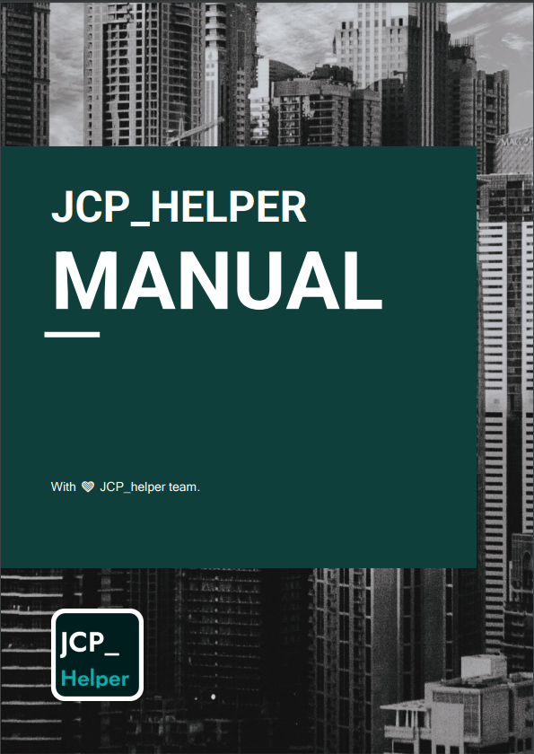

# **Imagen que contiene Interfaz de usuario gráfica Descripción generada automáticamenteEspañol.**

# **Manual de usuario.**

**Introducción**

Este manual detalla cómo hacer uso de la aplicación web de creación y aplicación de cuestionarios apoyados con el uso de machine learning, orientados al área de programación con el fin ser una herramienta educativa conocida como JCP_helper.

El software de JCP_helper está pensado con el fin de dar una alternativa tanto a profesores como alumnos de poder usar un formato familiar como lo son los cuestionarios para poder usar la información que puede obtenerse de los resultados de los alumnos para brindar predicciones de resultados posteriores personalizados para dar una mejor atención educativa.

**Tipos de usuarios**

Hay dos tipos de usuarios cuyas acciones de manera resumida se describen de la siguiente forma:

* Docentes: Se encargan de crear los grupos y los cuestionarios para los alumnos para los que el imparte
* Alumnos: Son quienes realizan los cuestionarios

**Inicio**

Para acceder a la aplicación es necesario disponer de acceso a Internet y, mediante uso de un navegador (Chrome, Mozilla, Fire Fox…) acceder la página indicada.

En esta página se da la bienvenida al usuario dándole una pequeña explicación en un mensaje corto del tipo de aplicación del que se trata. En la barra inicial se da las opciones de acceder y registrarse.

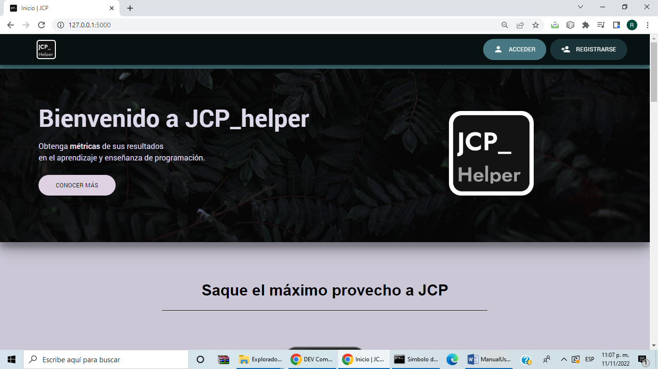

Debajo de esta bienvenida se ve una explicación resumida de para que sirve la aplicación

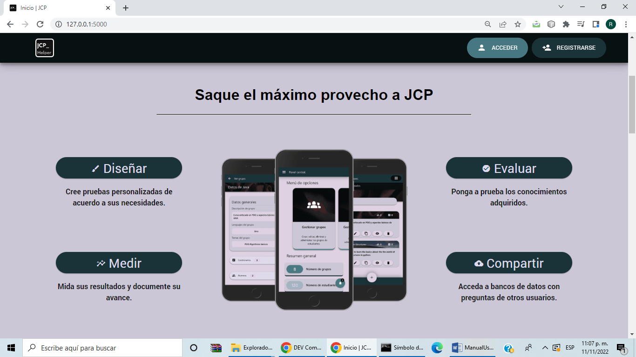

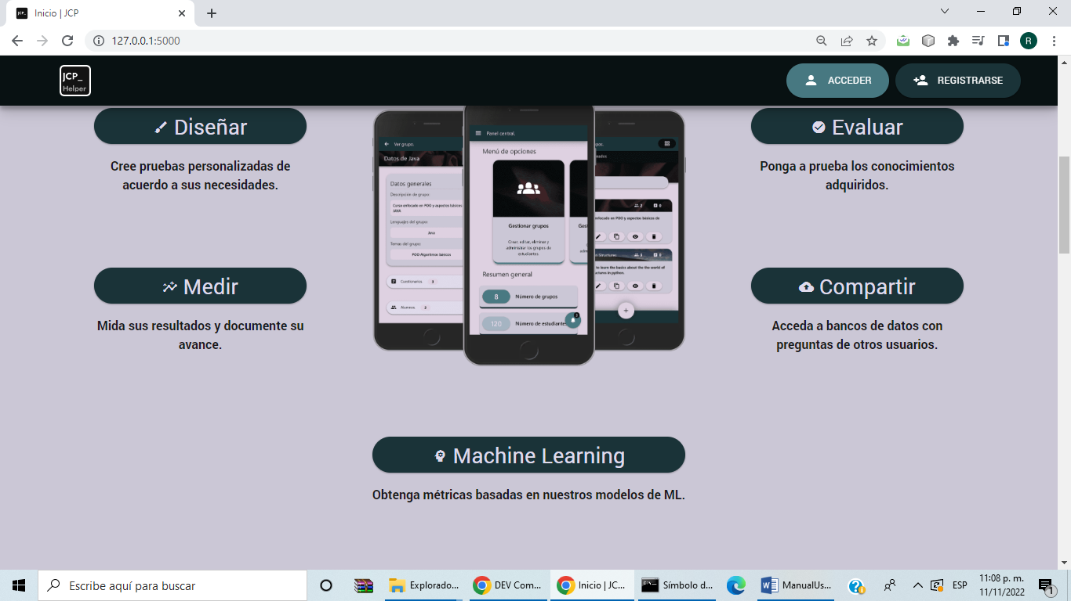

Debajo de este resumen breve de las funciones de la plataforma se da un ejemplo de como se ve la plataforma en diferentes dispositivos

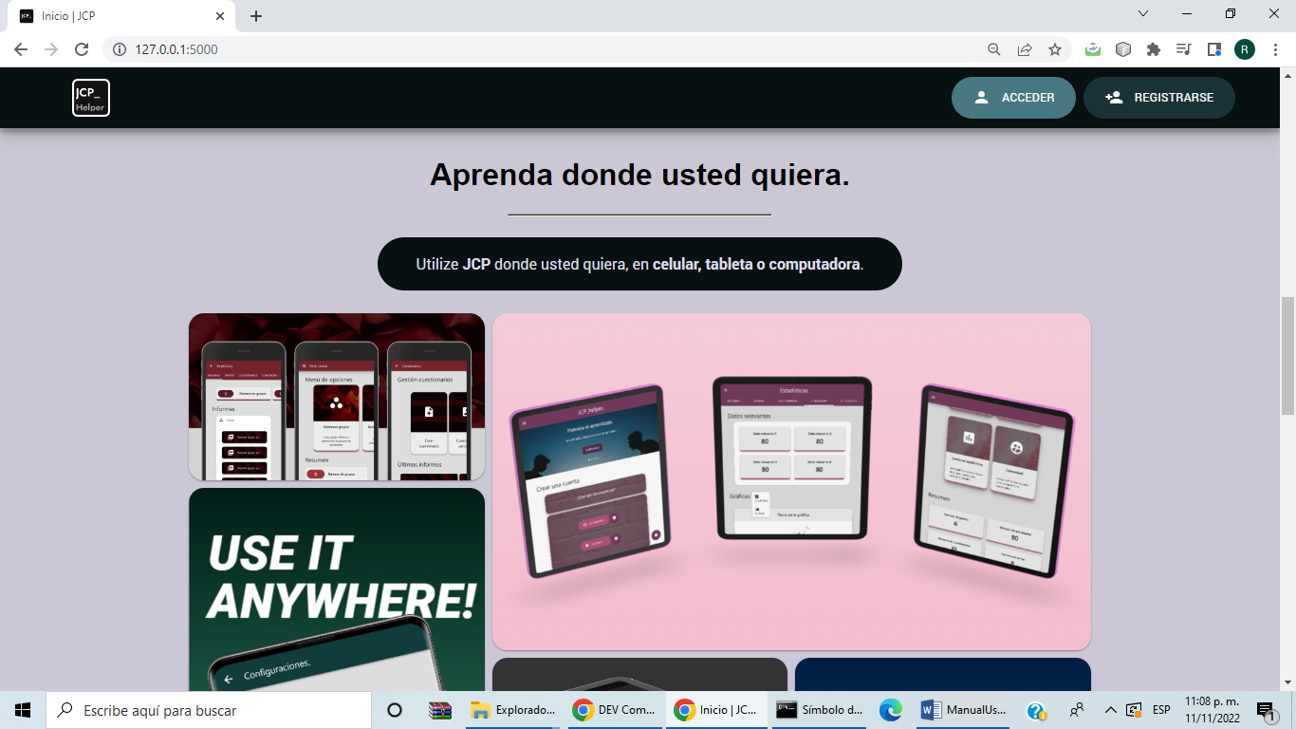

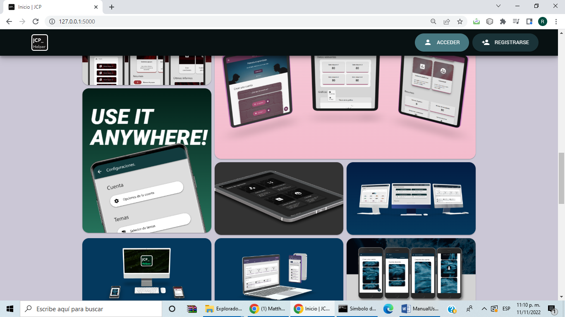

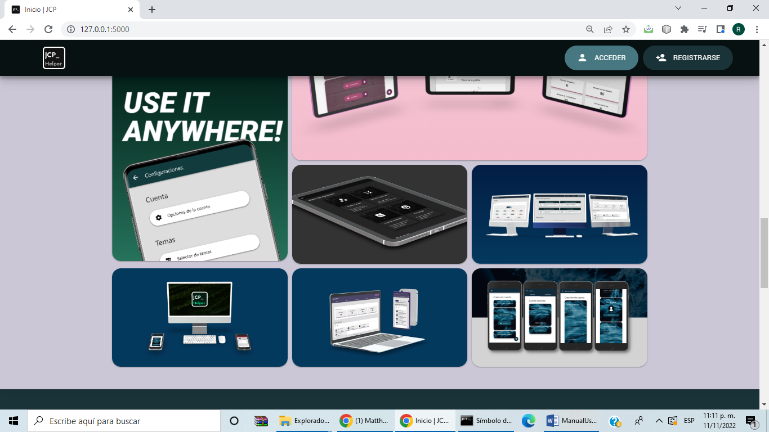

Por debajo de esta sección se da una comparativa con otras plataformas

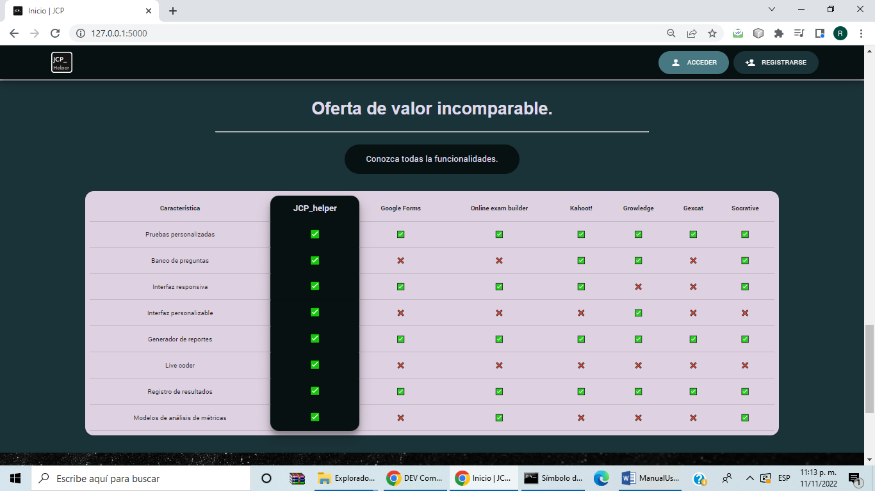

Al final de la página se ve una sección donde se tendrá dos botones para registros según el tipo de usuario. En la parte inferior es donde se da información legal, política y el equipo de desarrollo

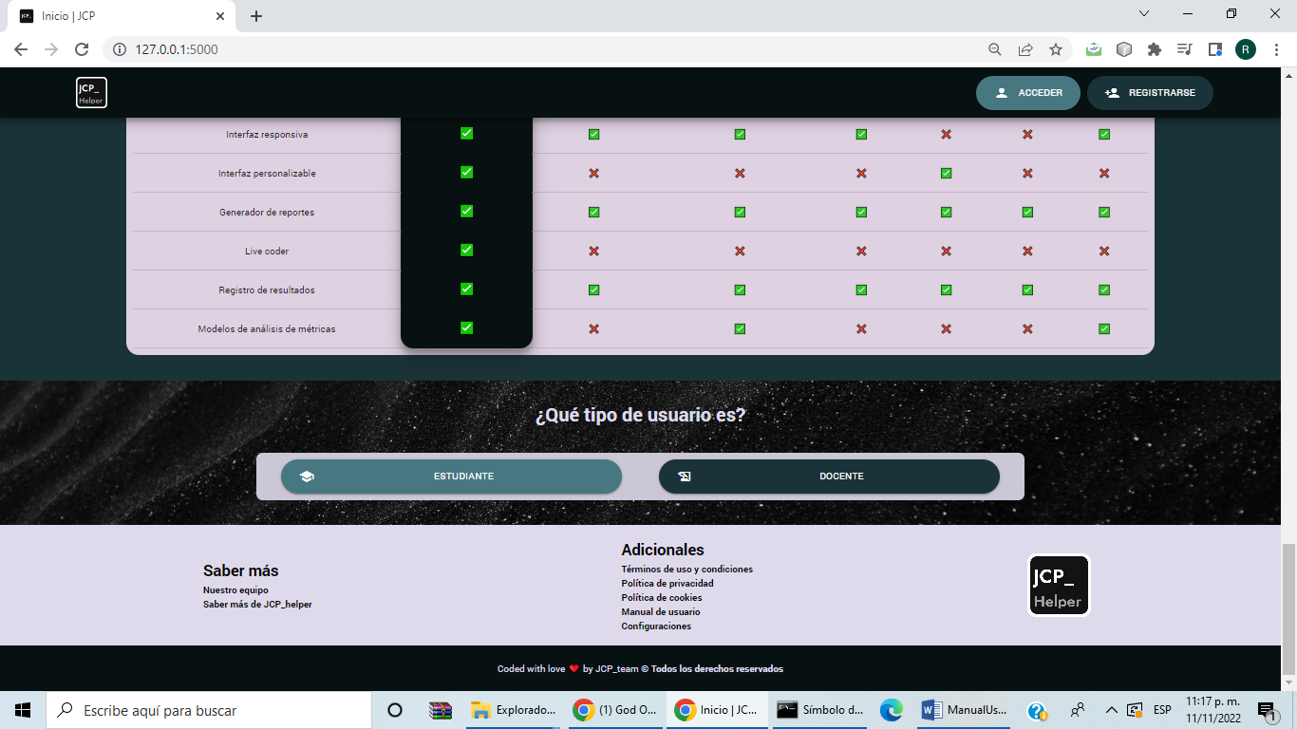

**Registro en la aplicación**

Para el registro de ambos usuarios en el inicio de la aplicación se dirige al fondo de la pantalla y se da en la opción según el tipo de usuario



Para los estudiantes al dar la opción de registro se les aparecerá la siguiente pantalla donde para completar la acción de registro tendrá que completar al menos los campos del formulario con un asterisco al lado, aparte de elegir una foto de perfil (presionando la opción de elegir foto y seleccionar una imagen). Finalmente se da la opción de registrarse para completar el proceso.

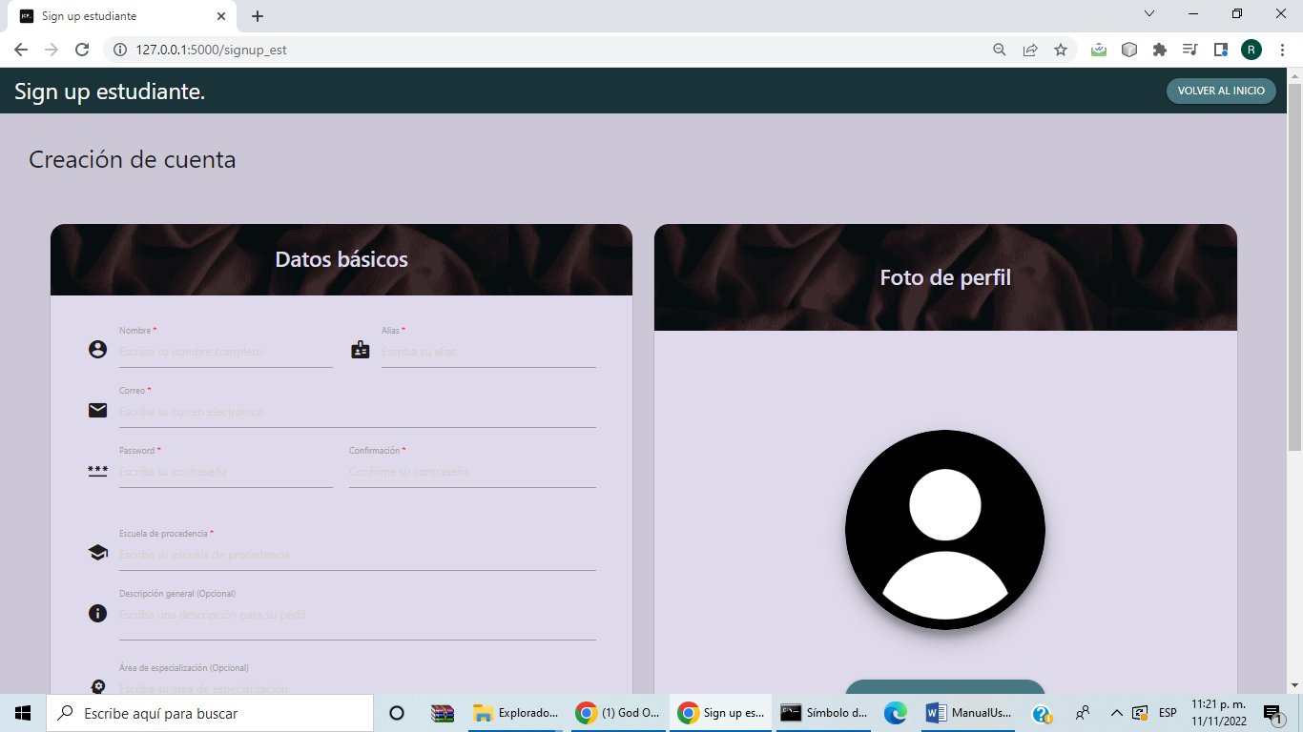

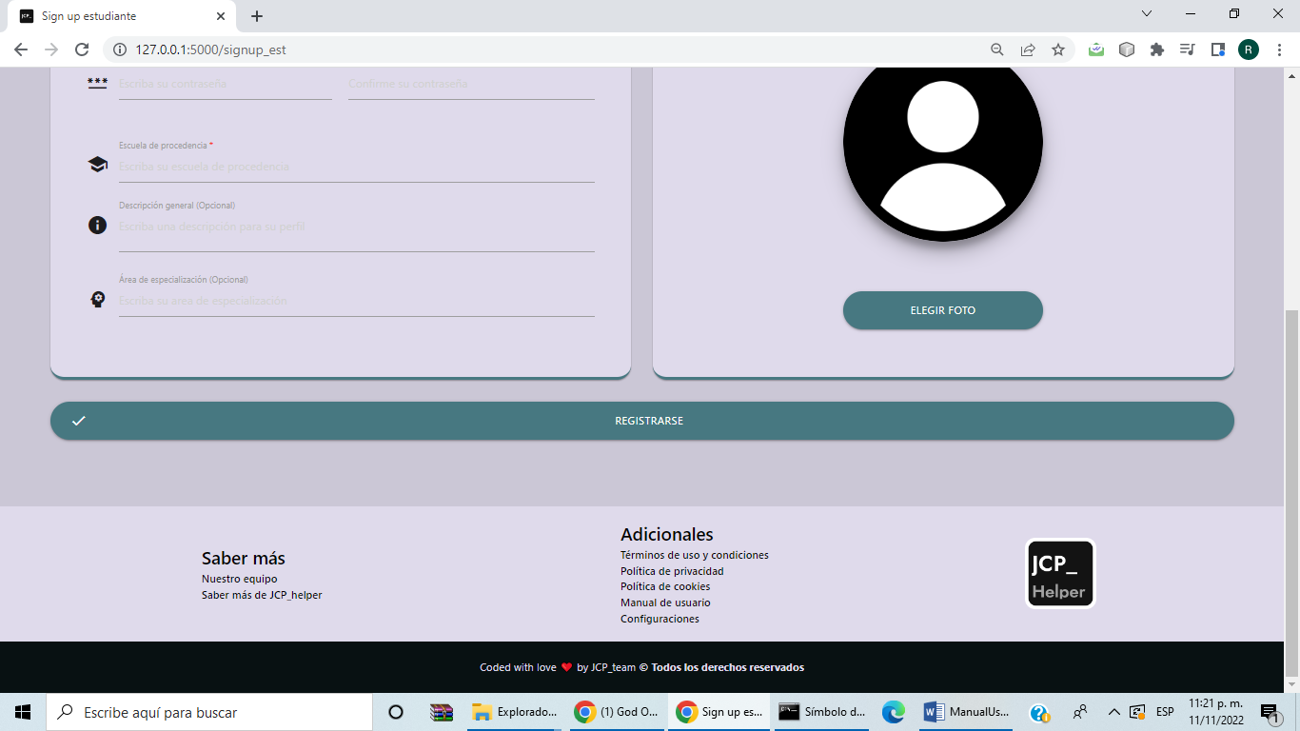

Para los docentes al dar la opción de registro se les aparecerá la siguiente pantalla donde para completar la acción de registro tendrá que completar al menos los campos del formulario con un asterisco al lado, aparte de elegir una foto de perfil (presionando la opción de elegir foto y seleccionar una imagen). Finalmente se da la opción de registrarse para completar el proceso.

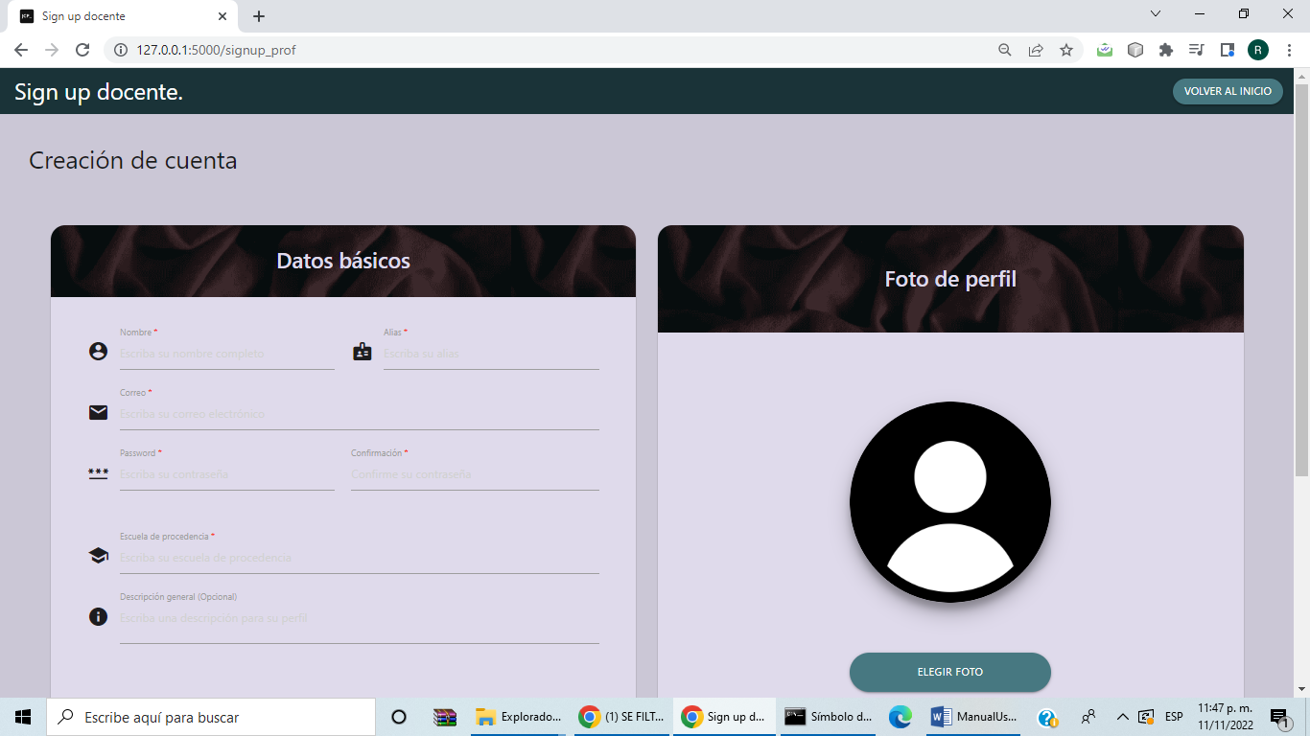

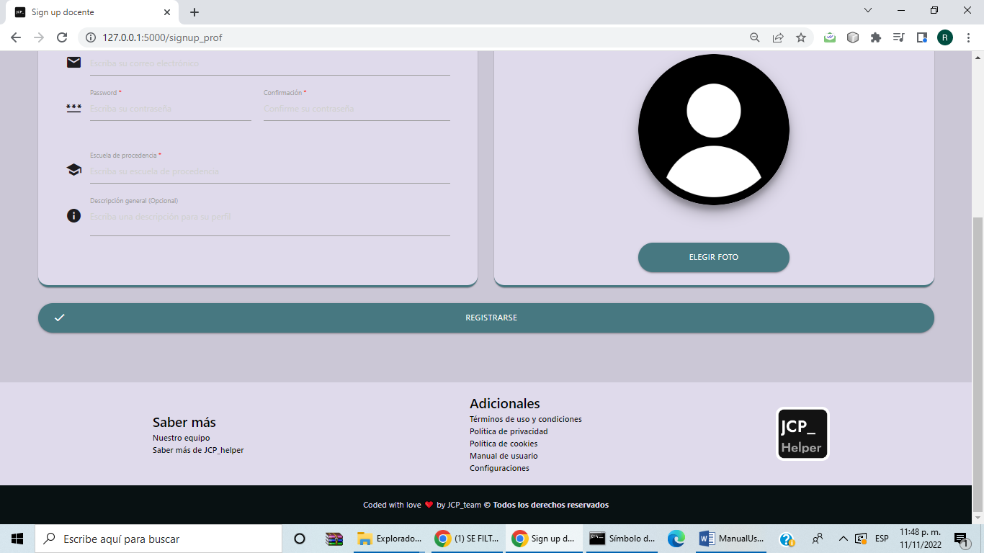

**Log in / Ingreso de usuarios**

Para ingresar se va a la página inicial y en la barra inicial dar en la opción que da acceder



Al dar la opción de ingresar en la barra inicial en la pantalla de inicio se pasará a la pantalla de ingreso. En esta hay dos pestañas para ingresar como docente o estudiante, para que se llene un formulario con los ingresos de correo y correo para luego dar en el botón de acceder e ingresar

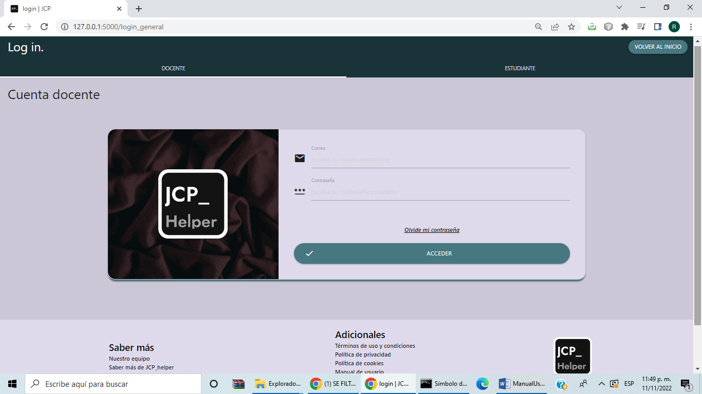

**Página principal de los docentes**

Al ingresar como un docente se tendrá como primera pantalla la que se muestra abajo, en esta se tendrán las opciones de gestionar grupos, gestionar cuestionarios, gestionar estadísticas y consultar los bancos de datos de la aplicación. Debajo de este hay un resumen general de los elementos de interés del docente. En la parte superior derecha se dan opciones más relacionadas con acciones generales del usuario como puede ser la configuración de la cuenta, ayuda con respecto a dudas del sistema y cerrar la sesión

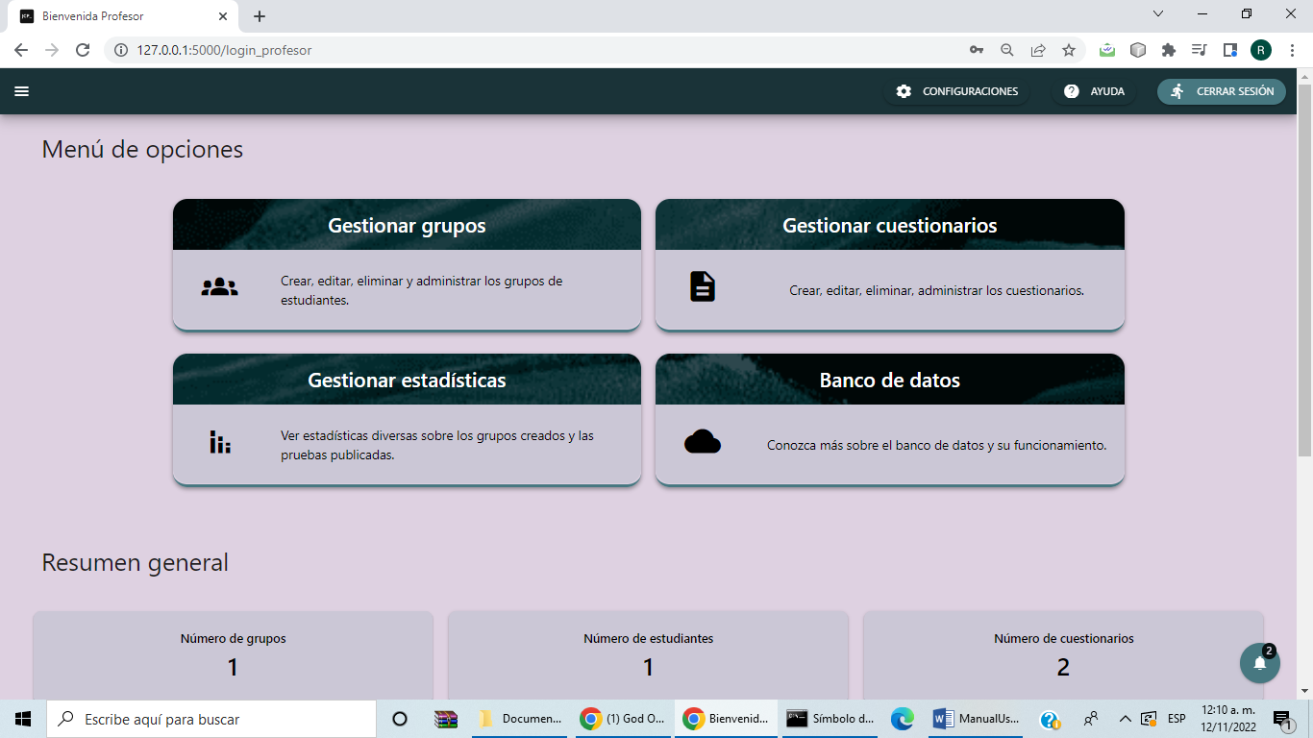

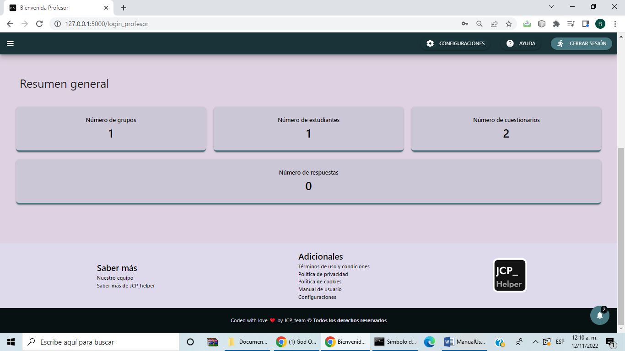

**Barra lateral de docentes**

Esta es una barra de acciones que se accede presionando en la barra superior en la esquina superior izquierda con la imagen comúnmente conocida como menú de hamburguesa (las tres barras en posición horizontal). Esta barra muestra información básica del usuario como son el tipo de cuenta o usuario, nombre de usuario, correo electrónico e imagen de cuenta. Dentro de esta barra están las opciones de gestionar grupos, gestionar cuestionarios, gestionar estadísticas y consultar los bancos de datos de la aplicación. Debajo de estas opciones está la posibilidad de seleccionar temas estéticos e información de manejo de datos de la aplicación e información legal.

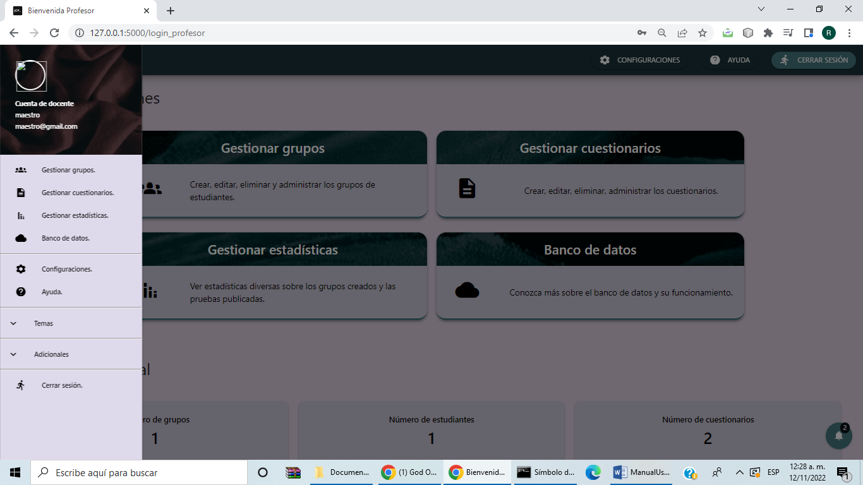

**Panel de gestionar grupos**

Al seleccionar la opción de gestionar grupos en la página principal de los docentes se le llevara a la página mostrada a continuación. En esta el docente se hará cargo de administrar los diferentes grupos que el requiera. La principal herramienta para esto será la barra lateral izquierda donde está el botón de crear grupos que hace la acción que describe. Debajo hay un buscador para buscar por título unos grupos de interés para poder filtrarlos de los demás. Al final de esta barra lateral esta un recuadro marcando el número de grupos y estudiantes del docente

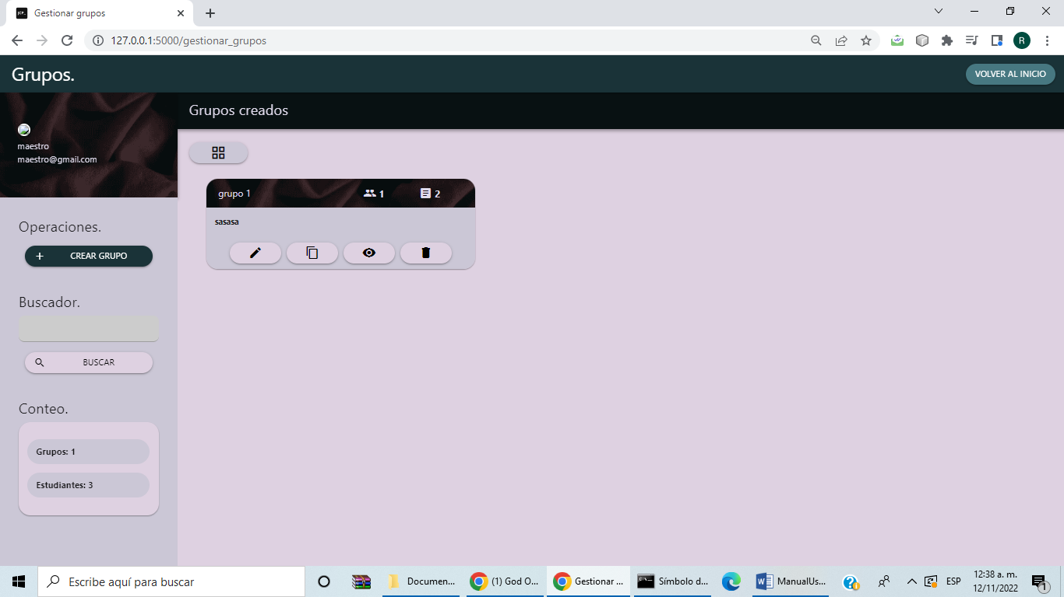

**Creación de grupos**

Al dar la opción de crear grupo aparecerá una pantalla emergente donde se llena el formulario con los datos de nombre del grupo, descripción del grupo, fondo del grupo (puede ser una imagen seleccionada), seleccionar los lenguajes de programación y agregar los temas del grupo (para esto en el número de casillas se pone el número, dar la opción de generar casillas para que con las casillas generadas y finalmente dar en el botón de enlistar temas). Con esto es suficiente para crear los grupos (el código de los grupos para los estudiantes se crea de manera automática)

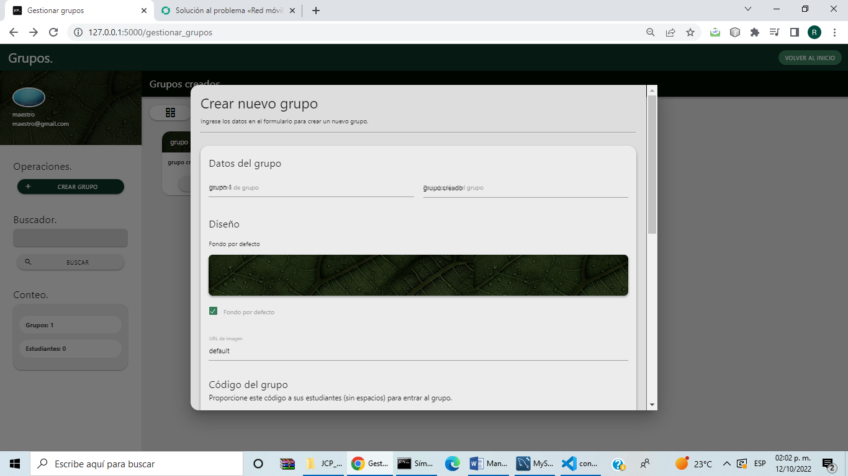

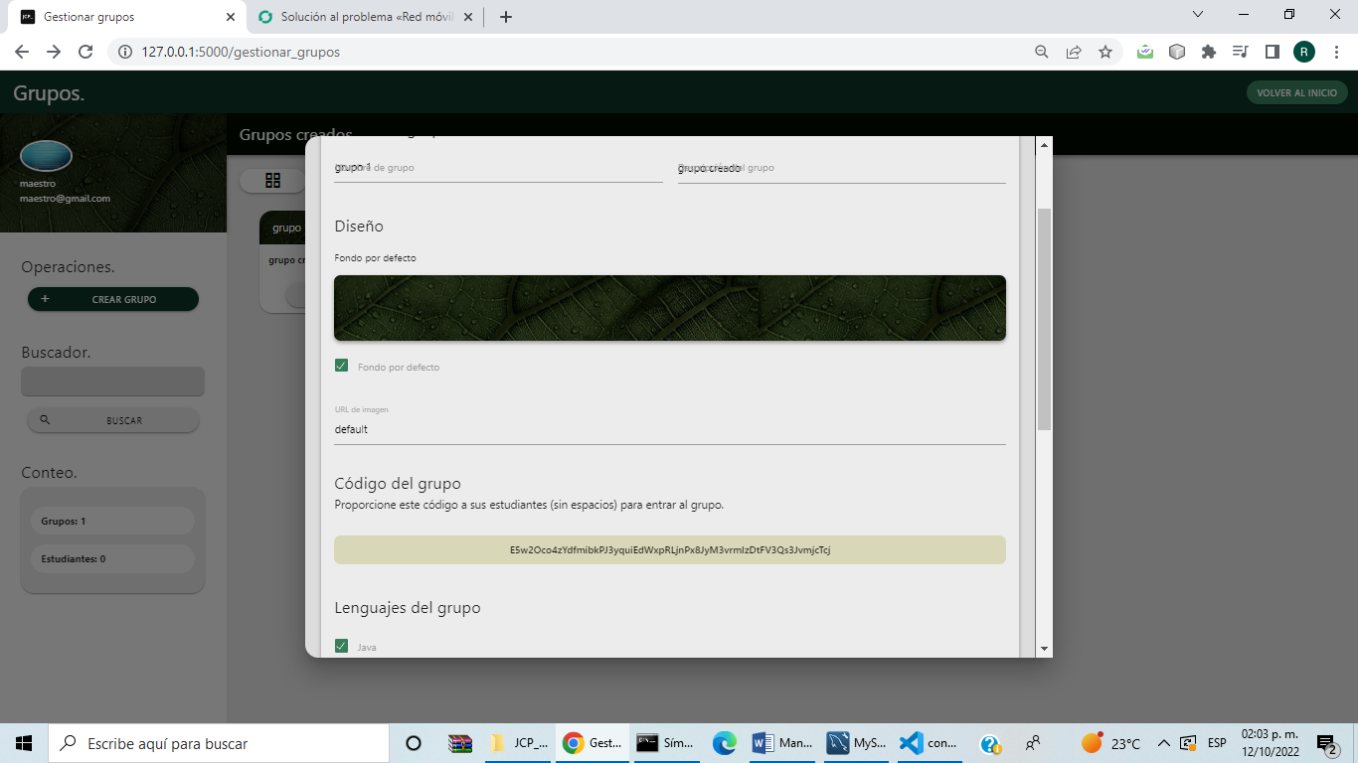

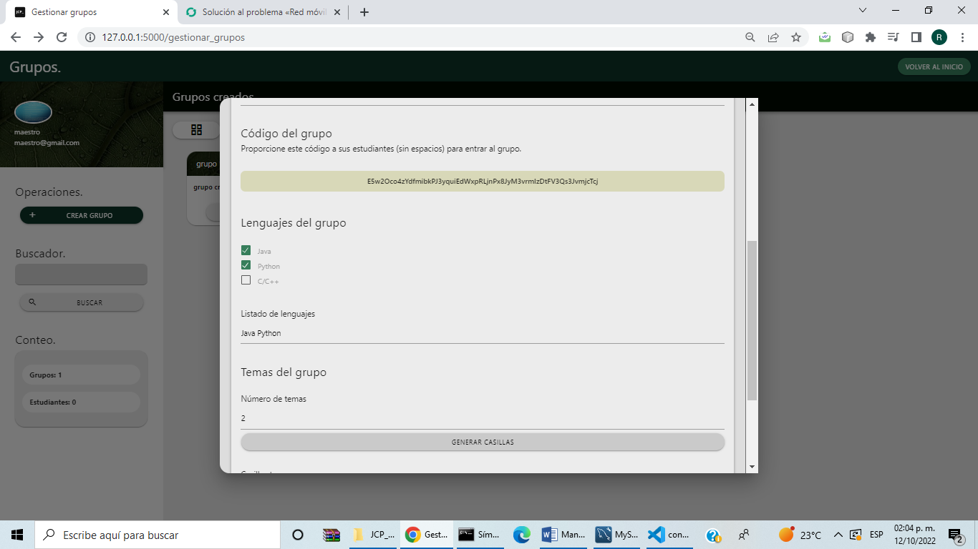

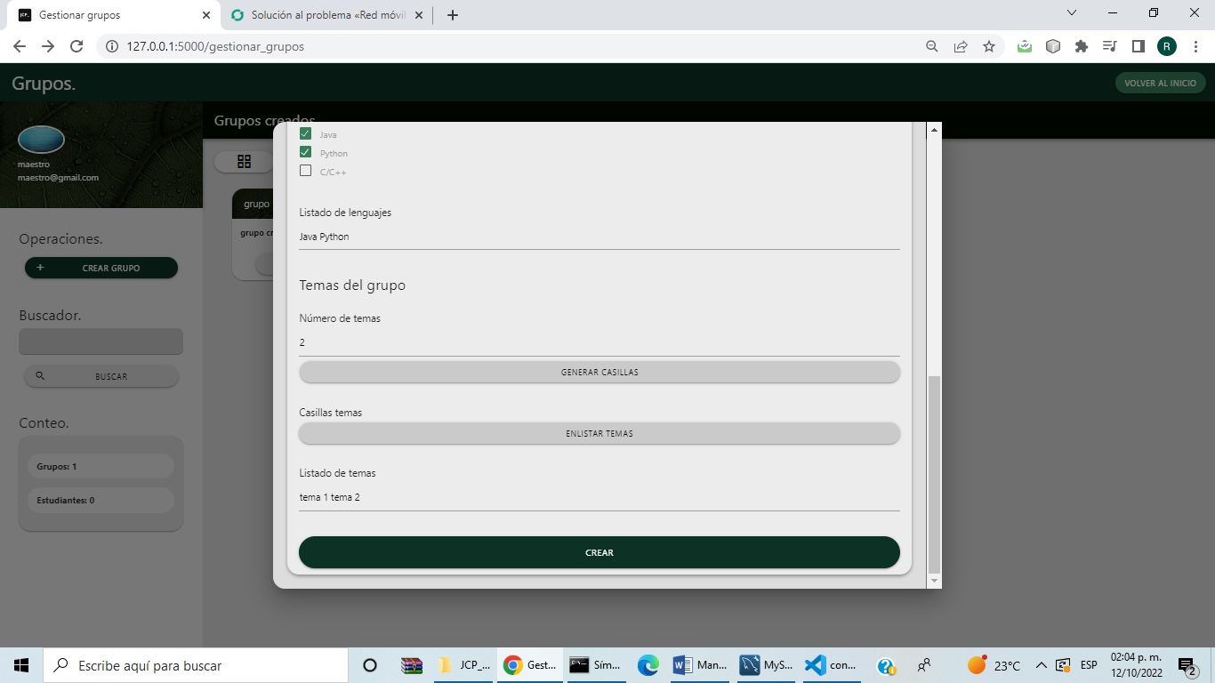

En la bandeja principal se podrán ver los cuestionarios hechos y con el botón de la izquierda se puede cambiar la forma en la que se ven los cuestionarios. Para ver los cuestionarios de manera resumida (imagen derecha) se presiona el botón con cuadros (imagen izquierda)

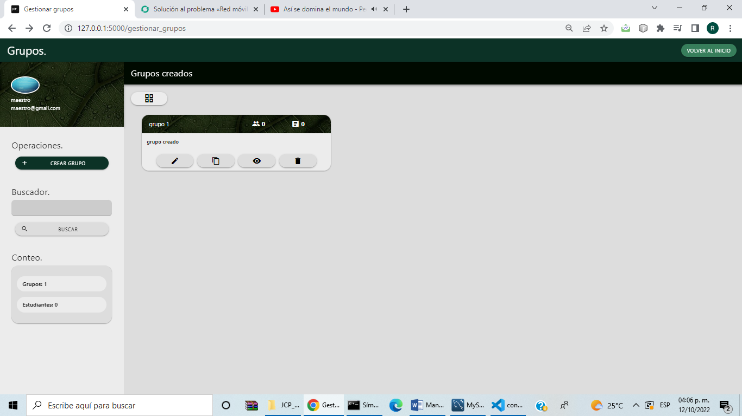 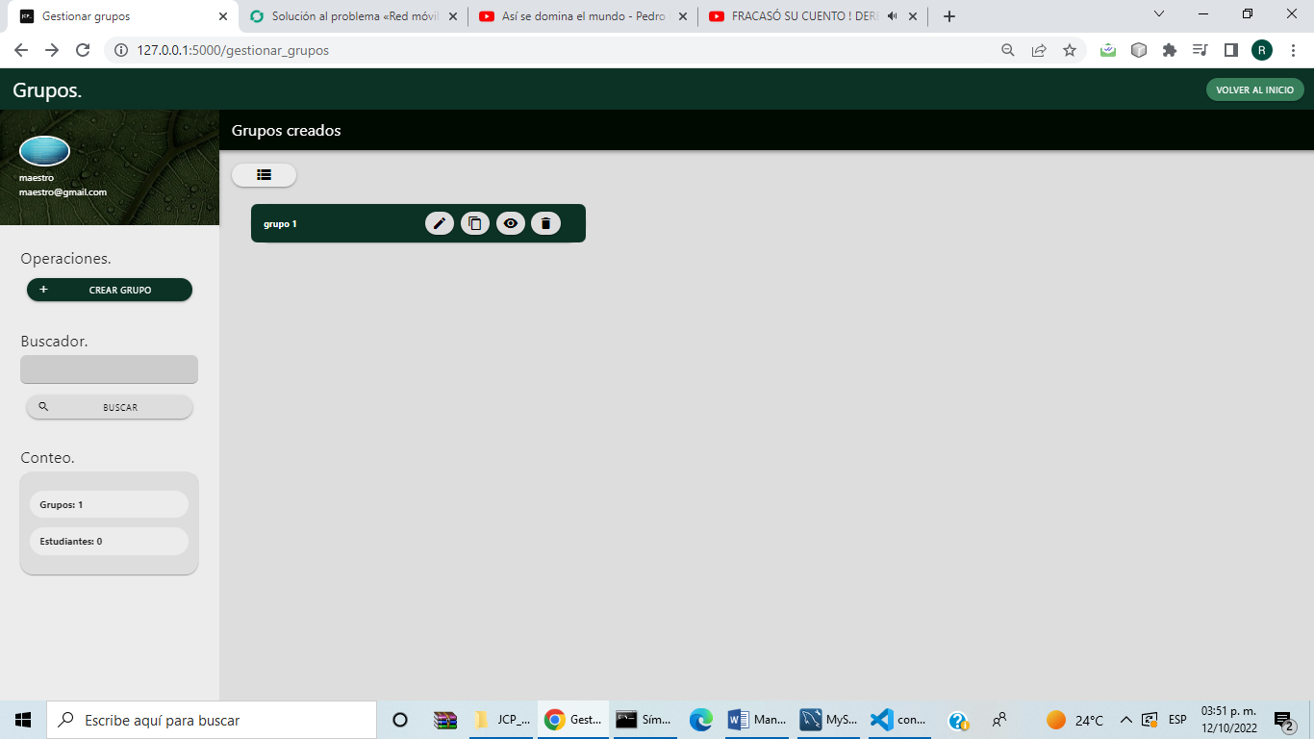

La acción anterior hara que el boton izquierdo superior de la bandeja principal se cambie (imagen izquierda de abajo) y para ver los cuestionarios de su manera original (imagen derecho de abajo) se presiona el botón de nuevo

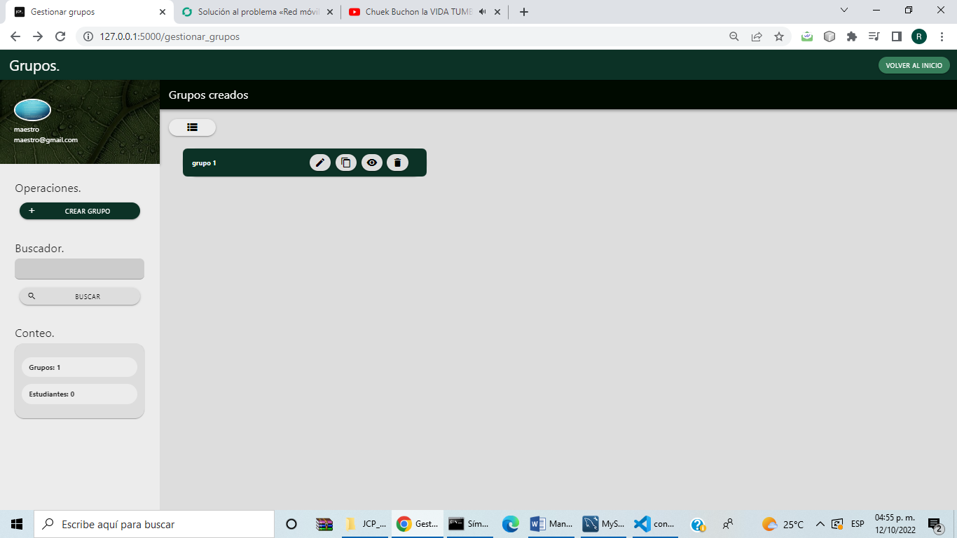 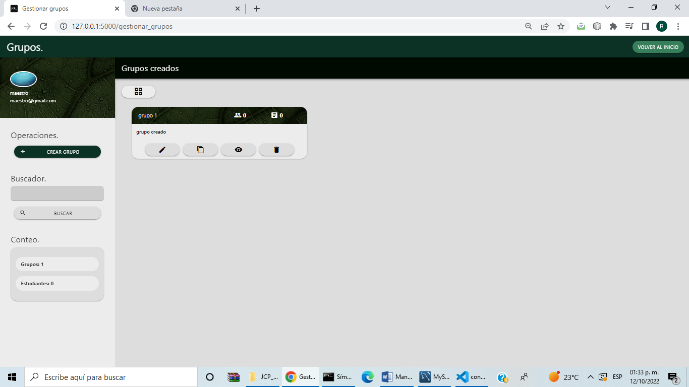

En la forma original se puede ver los grupos el número de alumnos y cuestionarios en la parte superior derecha. En la parte superior izquierda está el título del grupo. En la parte inferior están cuatro opciones:

* La de editar el grupo (El de la imagen de lápiz)
* El de copiar el código de grupo para los estudiantes (El de la imagen de papeles)
* El de ver los grupos (El de la imagen con el ojo)
* El de eliminar los grupos (El de la imagen con el bote de basura)

**Editar grupos de docentes**

Al dar la opción de editar a un grupo lo lleva a la siguiente pantalla donde se llena el formulario con los datos de nombre del grupo, descripción del grupo, fondo del grupo (puede ser una imagen seleccionada), seleccionar los lenguajes de programación y agregar los temas del grupo (para esto en el número de casillas se pone el número, dar la opción de generar casillas para que con las casillas generadas y finalmente dar en el botón de enlistar temas). Con esto es suficiente para editar los grupos.

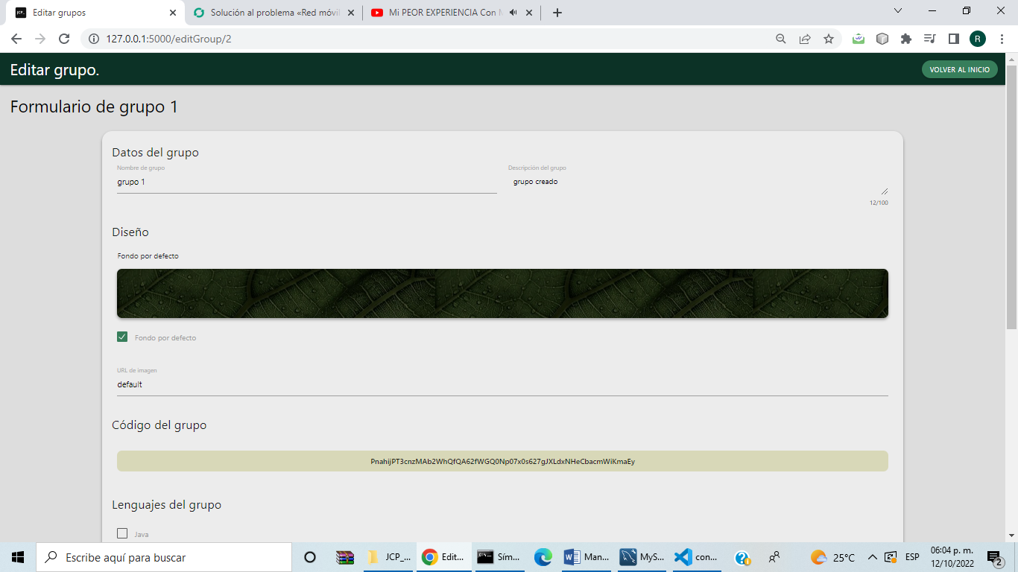

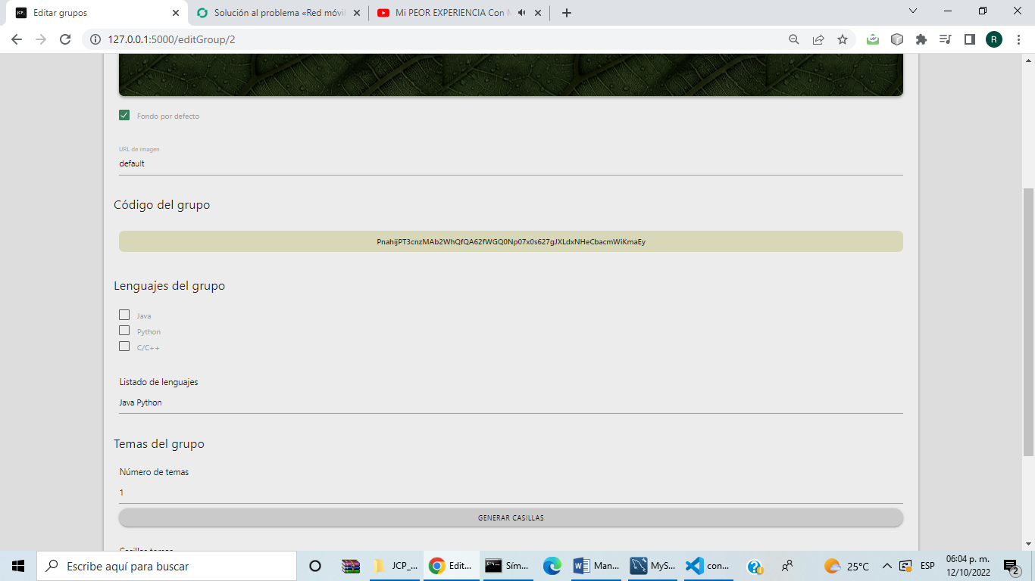

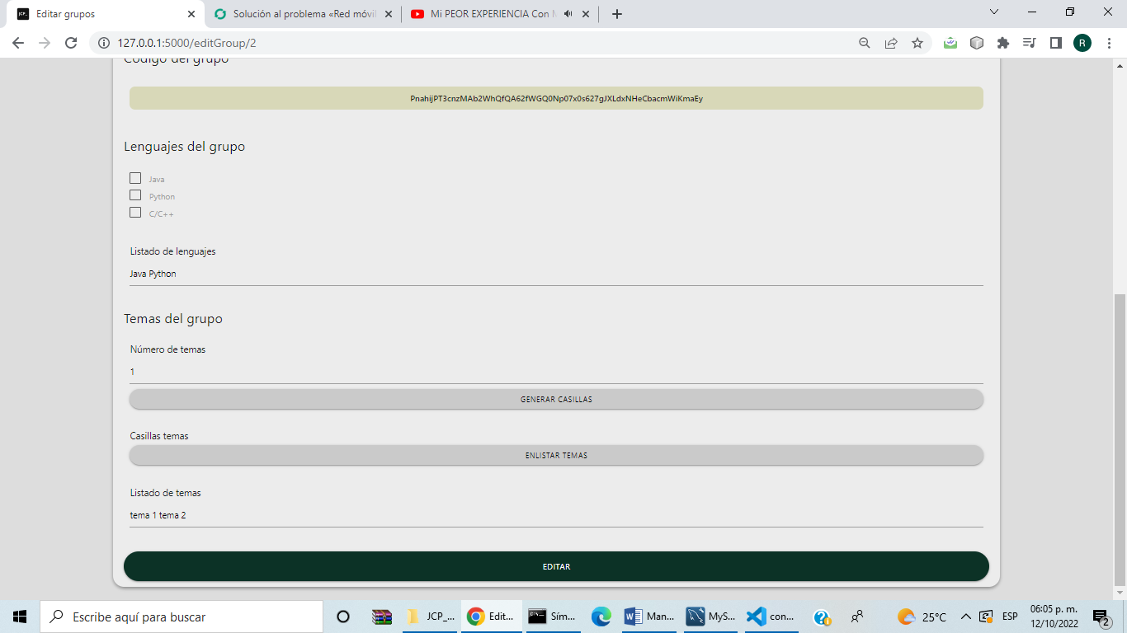

**Visualización de un grupo**

Para poder visualizar el contenido de un grupo en general se da en la opción de grupo ver el grupo (la opción con el ojo), que llevará a los usuarios a la pantalla de la imagen inferior donde podrá ver los detalles generales del grupo (descripción del grupo, lenguajes del grupo y temas del grupo).

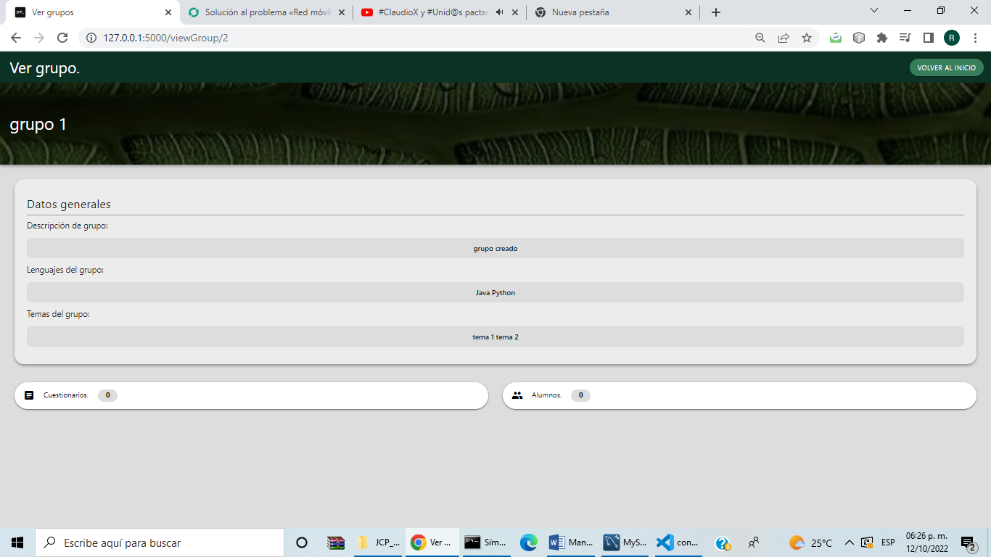

En la parte inferior de esta sección se puede ver los apartados de cuestionarios y alumnos. Por defecto solo se mostrará el número de cuestionarios y de alumnos respetivamente, pero al presionar estos se puede ver de manera individual al presionarlos.

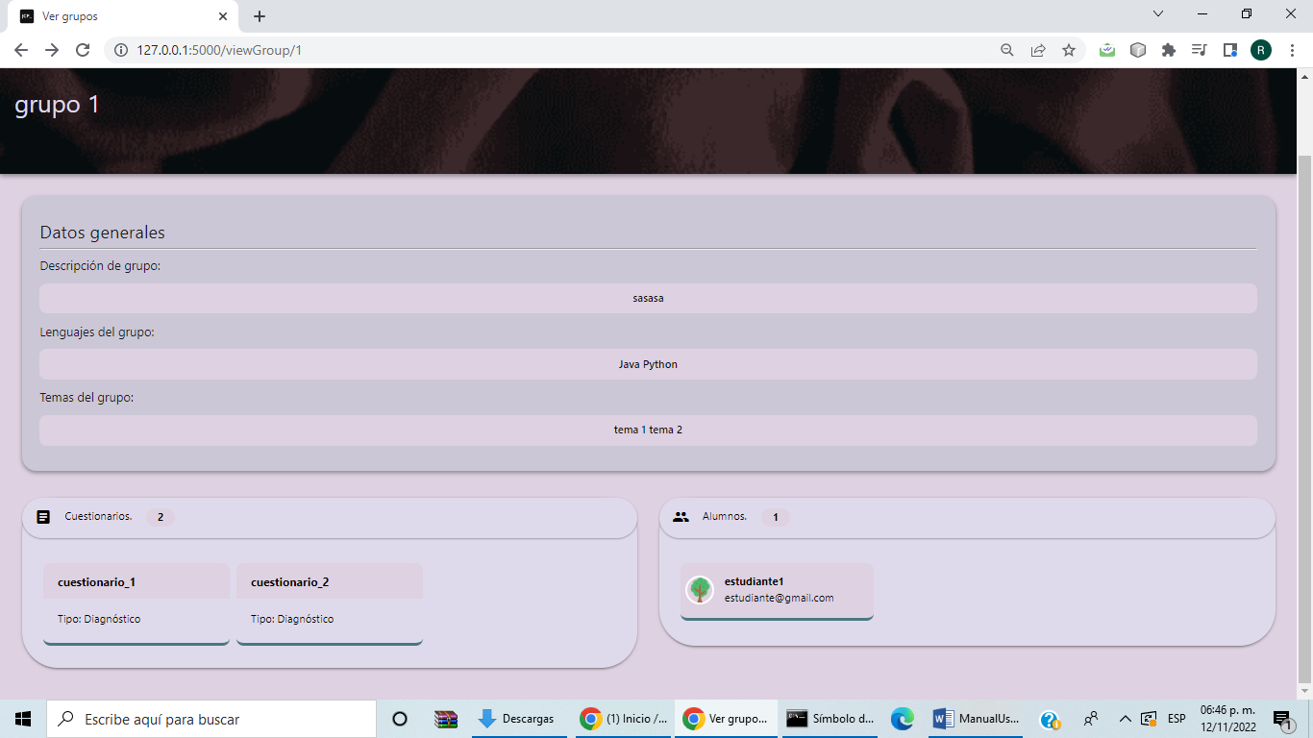



**Panel de gestionar cuestionarios**

Al seleccionar la opción de gestionar cuestionarios en la página principal de los docentes se le llevara a la página mostrada a continuación. En esta el docente se hará cargo de administrar los diferentes cuestionarios que el requiera. La principal herramienta para esto será la barra lateral izquierda donde están los botones de crear grupos y revisar cuestionarios que hacen la acción que describe. Debajo hay un buscador para buscar por título unos cuestionarios de interés para poder filtrarlos de los demás. Al final de esta barra lateral esta un recuadro marcando el número de cuestionarios y estudiantes del docente

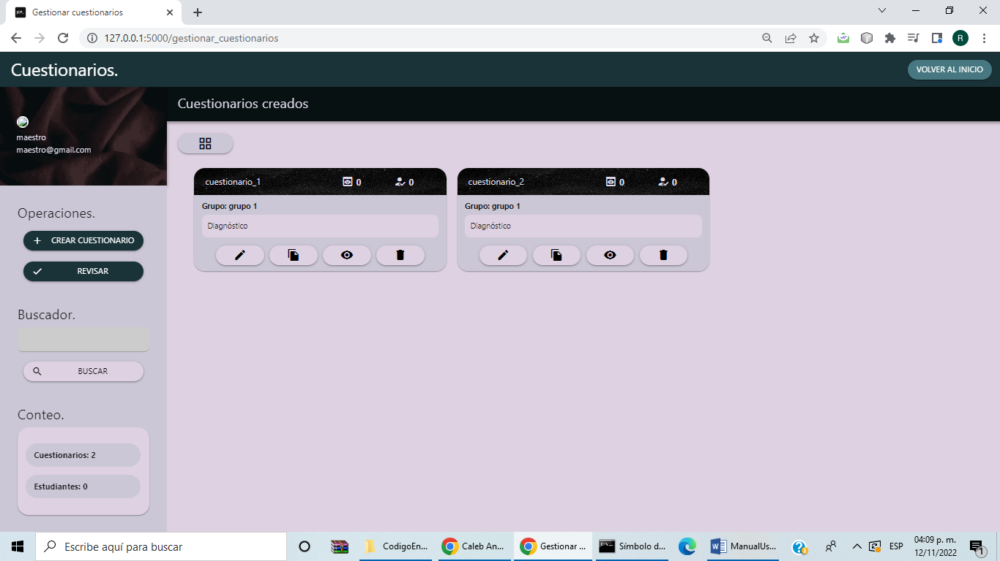

En la bandeja principal se podrán ver los cuestionarios hechos y con el botón de la izquierda se puede cambiar la forma en la que se ven los cuestionarios. Para ver los cuestionarios de manera resumida (imagen derecha) se presiona el botón con cuadros (imagen izquierda)

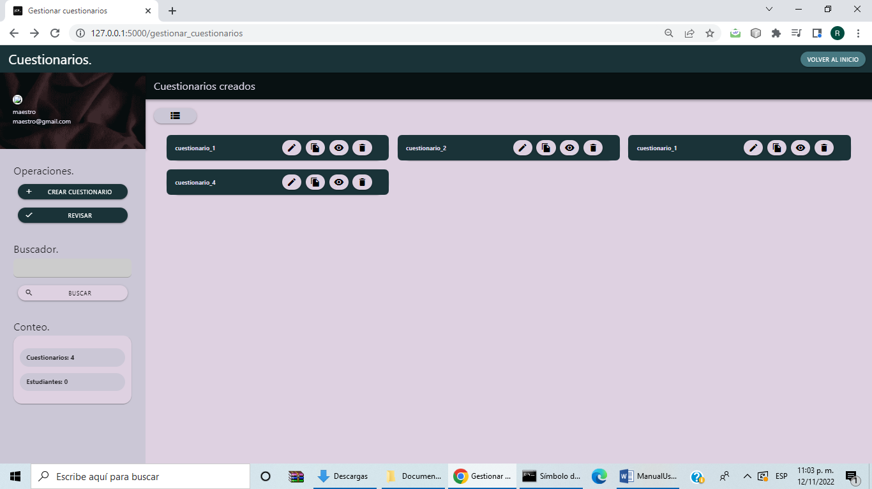

La acción anterior hara que el boton izquierdo superior de la bandeja principal se cambie (imagen izquierda de abajo) y para ver los cuestionarios de su manera original (imagen derecho de abajo) se presiona el botón de nuevo

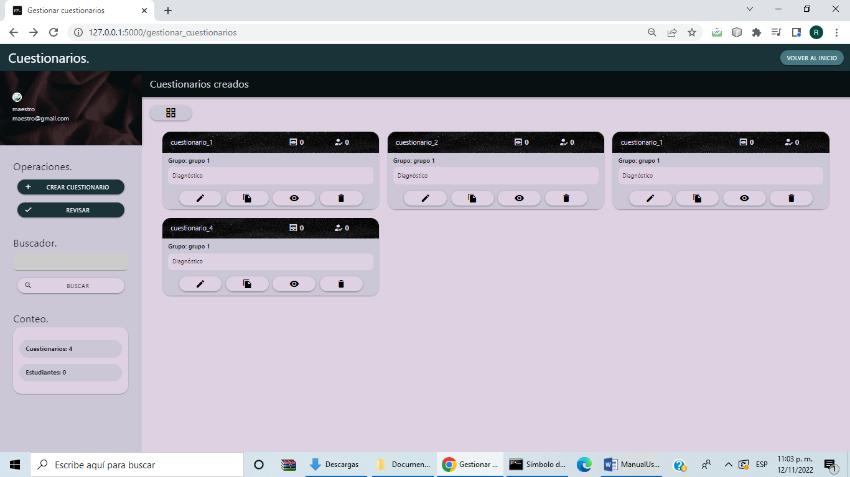

En la parte superior izquierda está el título del grupo. En la parte inferior están cuatro opciones:

* La de editar el cuestionario (El de la imagen de lápiz)
* El de copiar el cuestionario (El de la imagen de papeles)
* El de ver el cuestionario (El de la imagen con el ojo)
* El de eliminar los cuestionarios (El de la imagen con el bote de basura)

**Creación de cuestionarios**

Al dar la opción de crear cuestionario en la pantalla de gestionar cuestionarios llevara a la sección de creación de cuestionarios donde en la parte superior se verá el progreso de la creación del cuestionario, en la parte central izquierda está la selección de opción de los tipos de preguntas que se pueden incluir, en la parte central derecha está la selección del nombre del cuestionario y en la parte inferior derecha

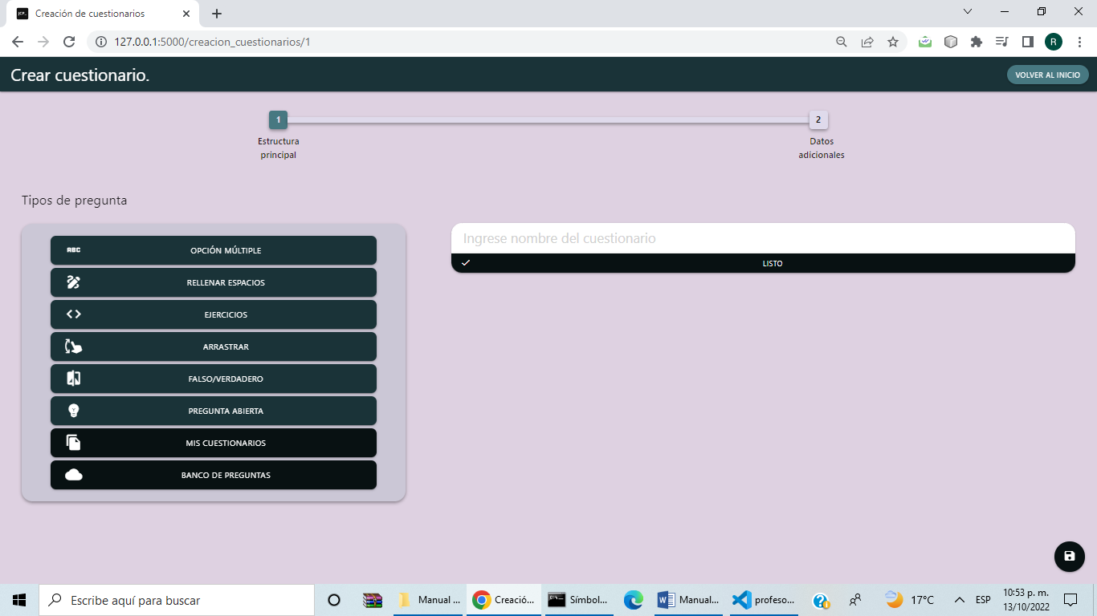

En la parte central derecha es donde se ingresa el nombre del cuestionario y para guardar se presiona la opción de listo (Imagen de la izquierda). Después de eso se cambiará esta sección por el título ingresado seguido por un botón con un símbolo de lápiz (imagen derecha) que al ser presionado regresa al estado inicial para modificar el titulo.

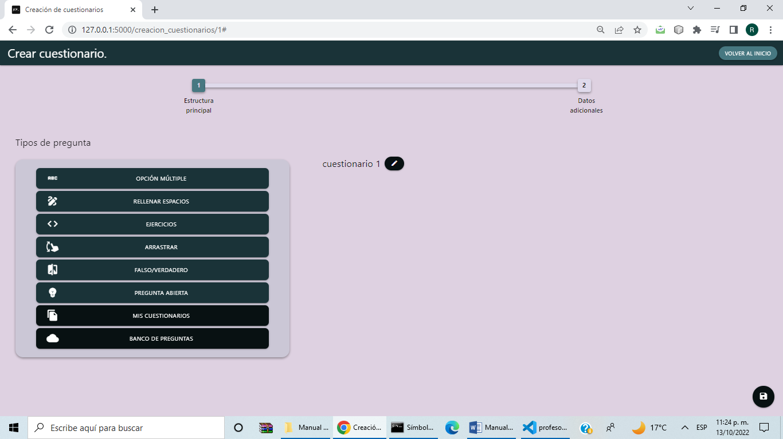

En la parte central izquierda está la sección de preguntas donde están las posibles opciones de preguntas que hay. De las opciones que hay son preguntas de opción múltiple, rellenar espacios, ejercicios de código, arrastrar preguntas, de falso y verdadero, preguntas abiertas. Las opciones de mis cuestionarios y banco de preguntas permiten usar cuestionarios ya creados o preguntas ya hechas por otros usuarios como plantilla respectivamente.



Para las preguntas de opción múltiple permiten crear una pregunta con cuatro opciones numeradas por las primeras 4 letras del alfabeto, además de agregar una imagen como herramienta. Debajo están las opciones de guardar la pregunta, agregar una opción o de limpiar todo lo hecho.

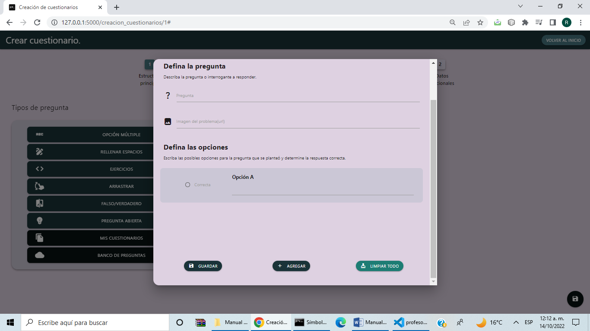

Para las preguntas de rellenar espacios se permite crear un texto y la posibilidad de agregar en estos espacios indicados en el mismo texto con la relación de que es lo que debería ir en ese espacio

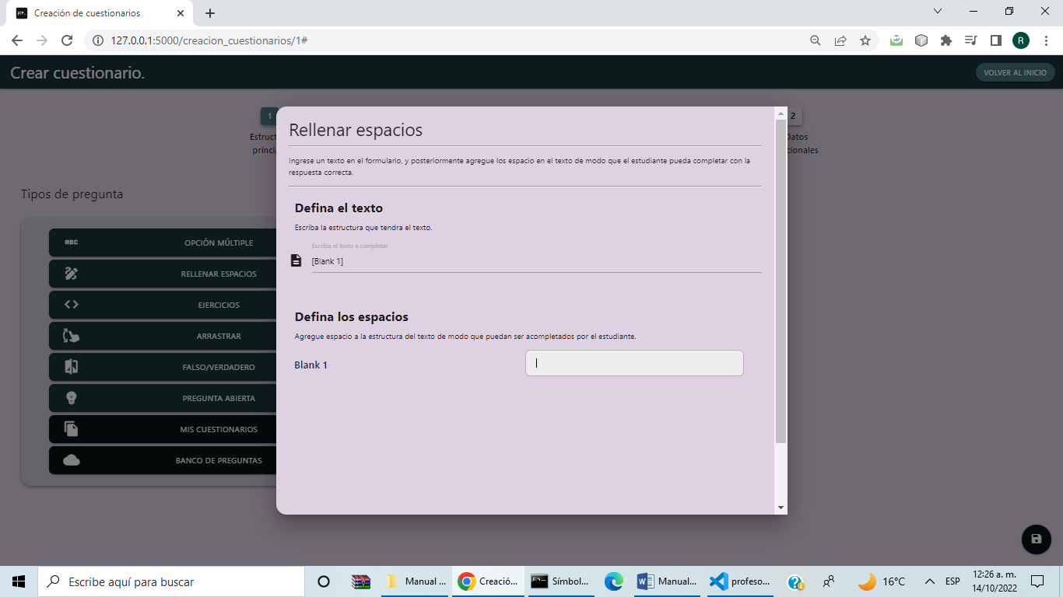

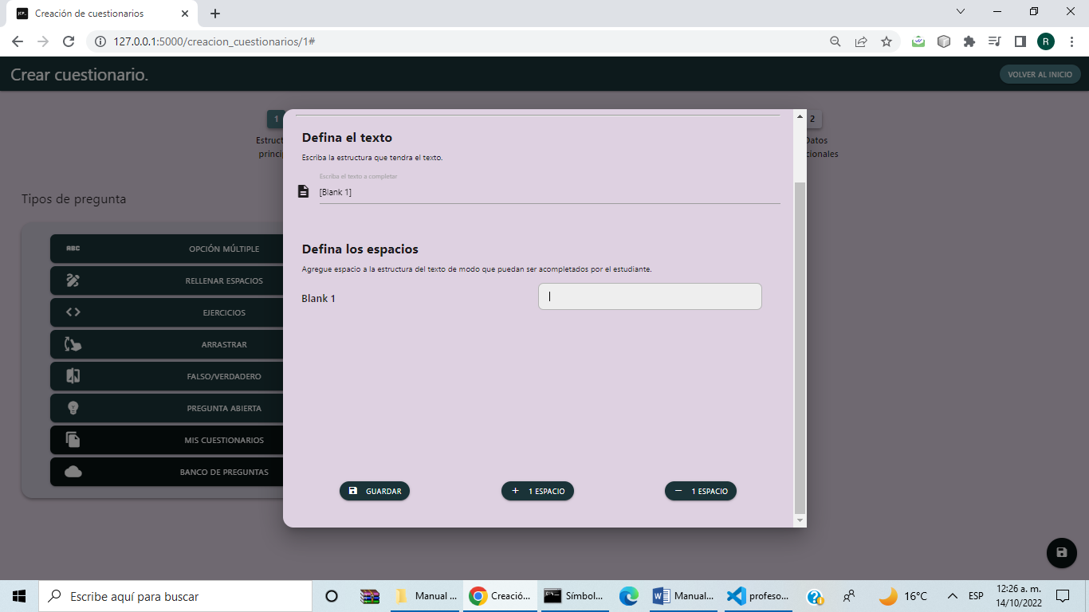

Para las preguntas de ejercicios de código se tiene primero dentro del formulario los primeros tres elementos a completar son el nombre de la pregunta o ejercicio, imagen de ejemplificación o ayuda y la salida esperada.

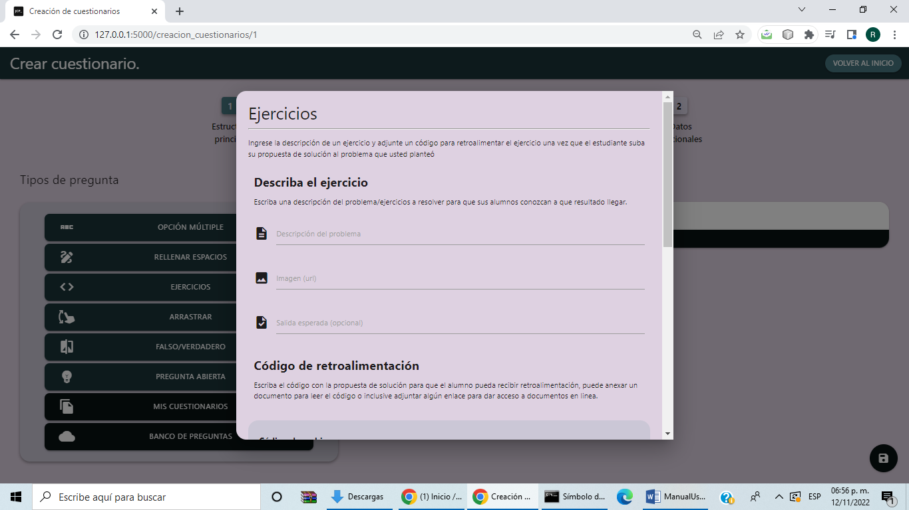

Debajo de estos apartados se le da para dar retroalimentación al alumno en tres formas. La primera cargando un código para la ayuda. La segunda es el link a una dirección de los archivos de ayuda. La ultima ayuda es el apartado de escribir el mismo docente el código de ayuda

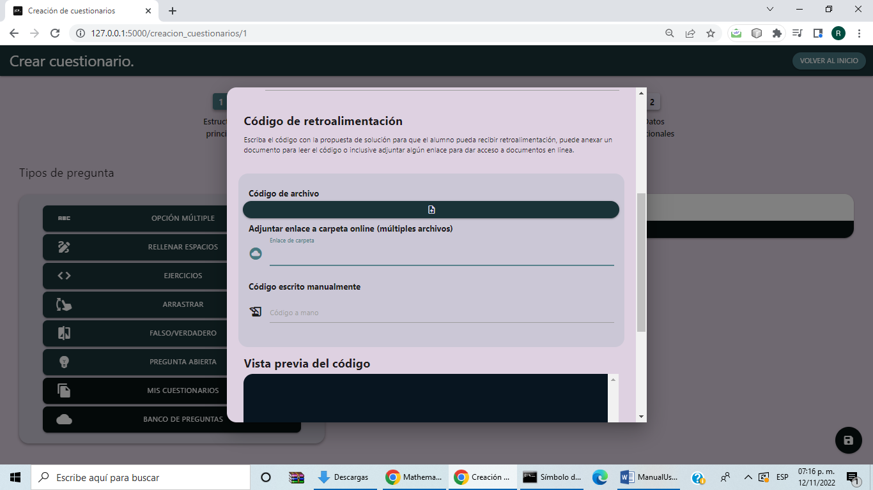

Para las preguntar arrastrar y ordenar se puede hacer una pregunta con las instrucciones de que consiste la pregunta y en esta agregar un par relacionado que sirva como respuesta. Debajo esta la opción de agregar o eliminar un par de estos y guardar la pregunta

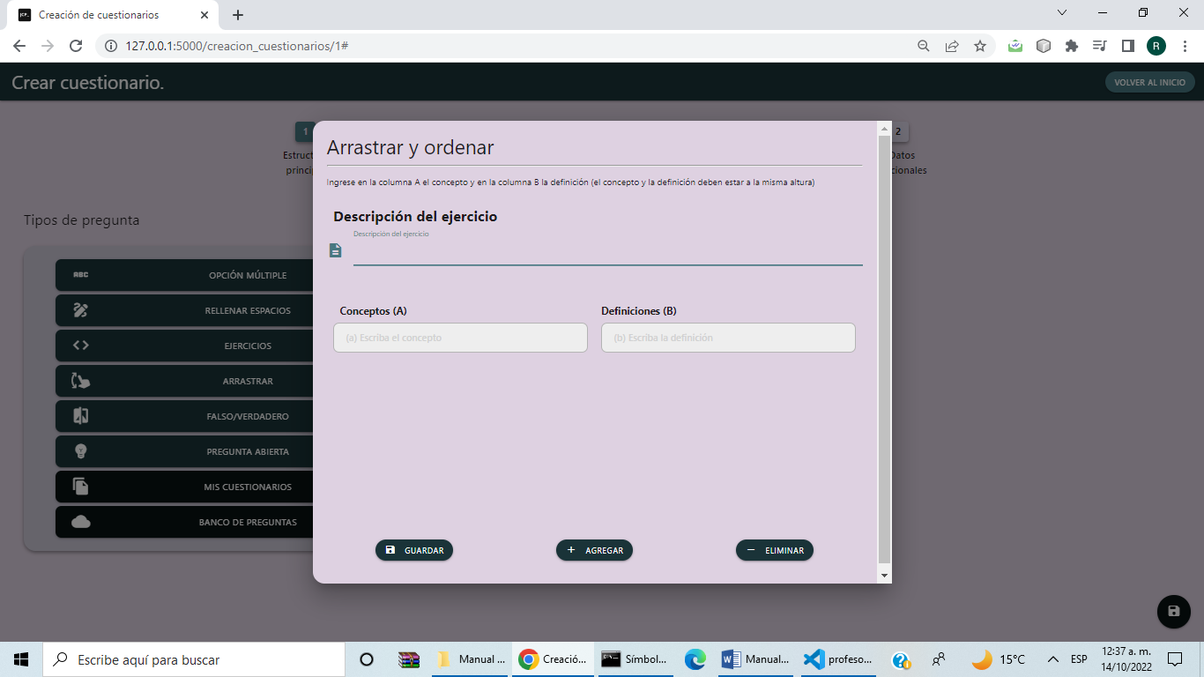

Para las preguntas de falso y verdadero se da la opción de escribir el título de una pregunta y en el apartado de respuesta poner F para dar como falso y T como verdadero

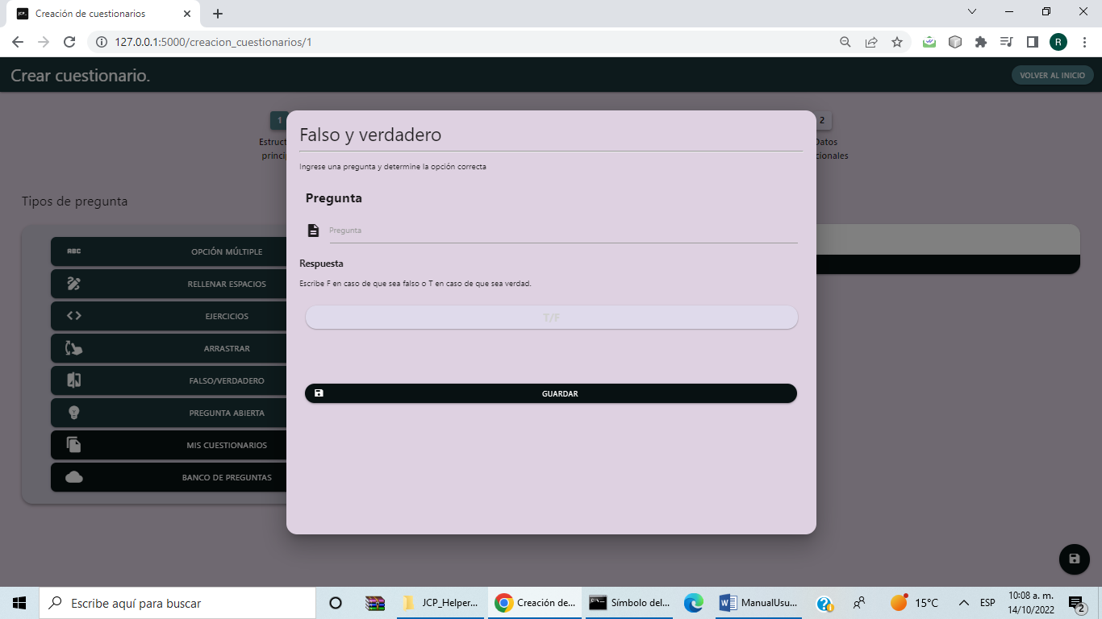

Para las preguntas abiertas se le dan las opciones de la oración de pregunta más ingresar recursos de apoyo como video e imagen

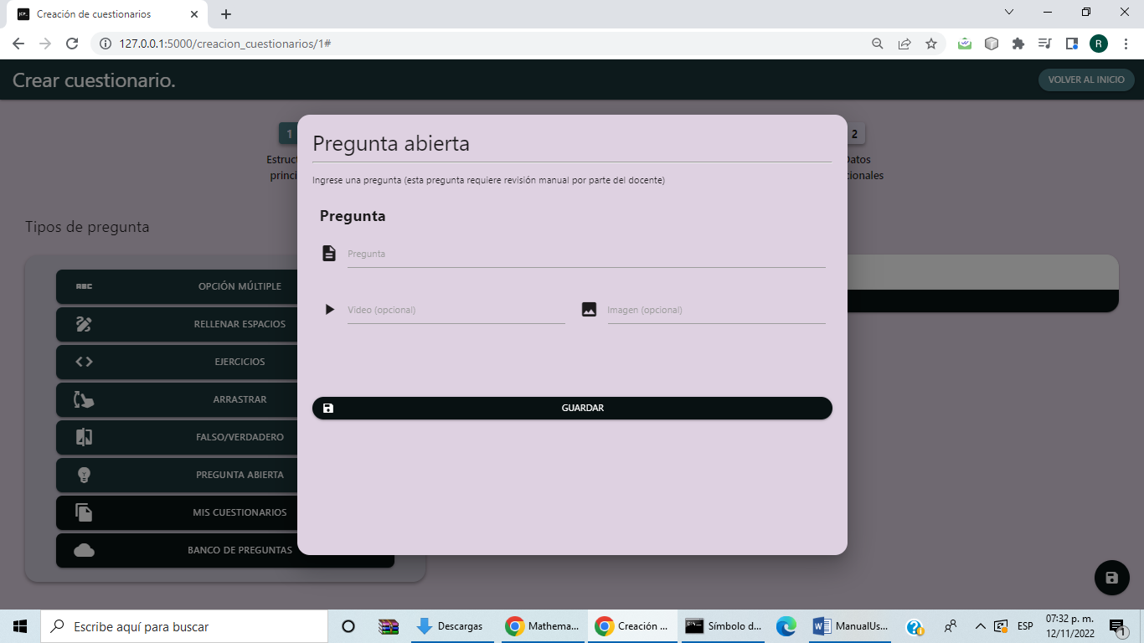

Entre las opciones que da el menú de crear cuestionarios esta la opción de usar un cuestionario ya creado como plantilla. Para eso se presiona el botón de mis cuestionarios en el panel de tipos de preguntas y cuando aparezca la pantalla de duplicar cuestionario guardado se selecciona el cuestionario a duplicar y se da en el botón que indica esta acción

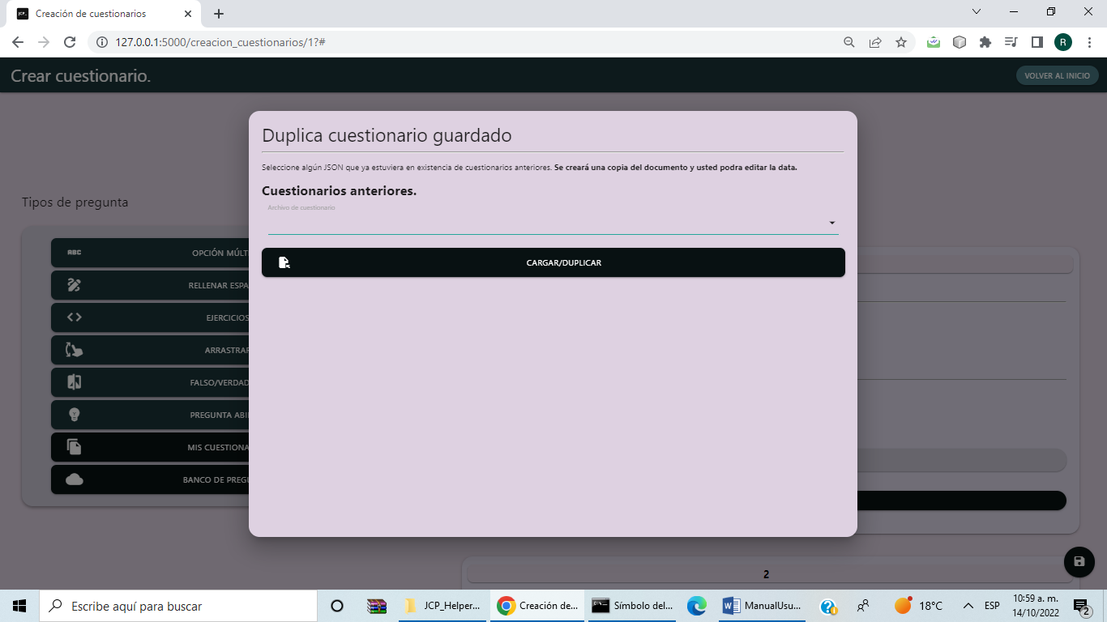

Cuando se guardan las preguntas estas se mostrarán en la parte central derecha de la pantalla de crear cuestionarios

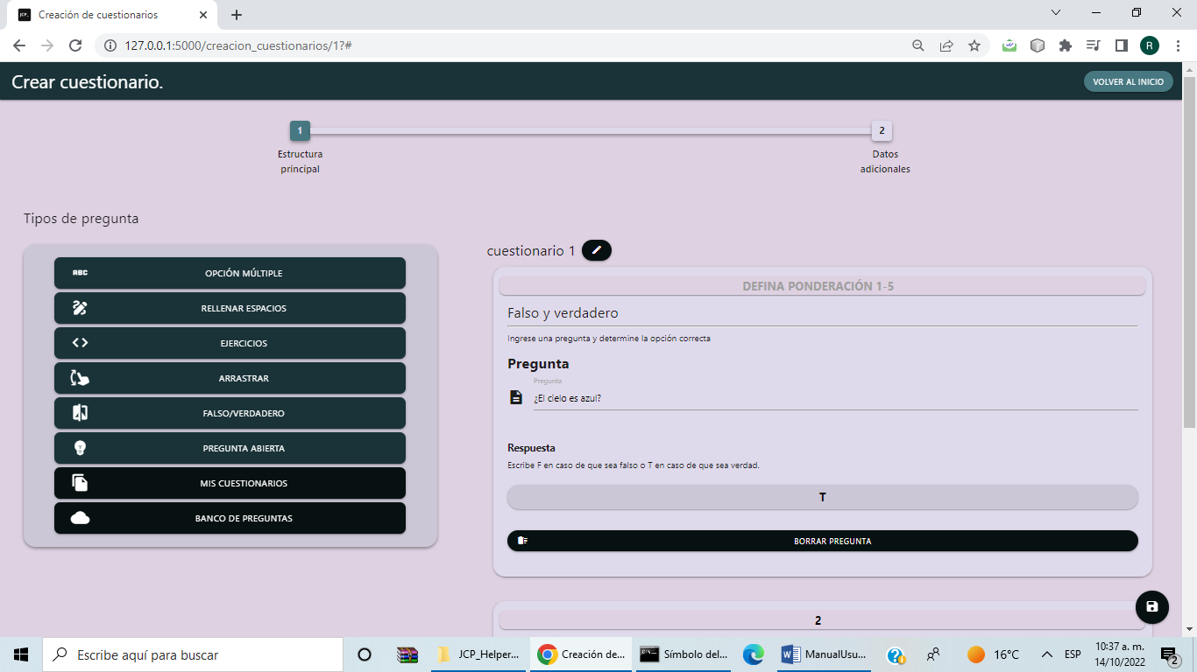

Las preguntas creadas podrán ser editadas allí mismos y tendrán en su parte superior un apartado para poder darle un valor (ponderación o peso) de un valor entre 1 a 5. También debajo de estas se verá un botón con la opción de borrar la pregunta.



Todas las preguntas estarán del lado derecho de la pantalla, donde se podrán, editar directamente la

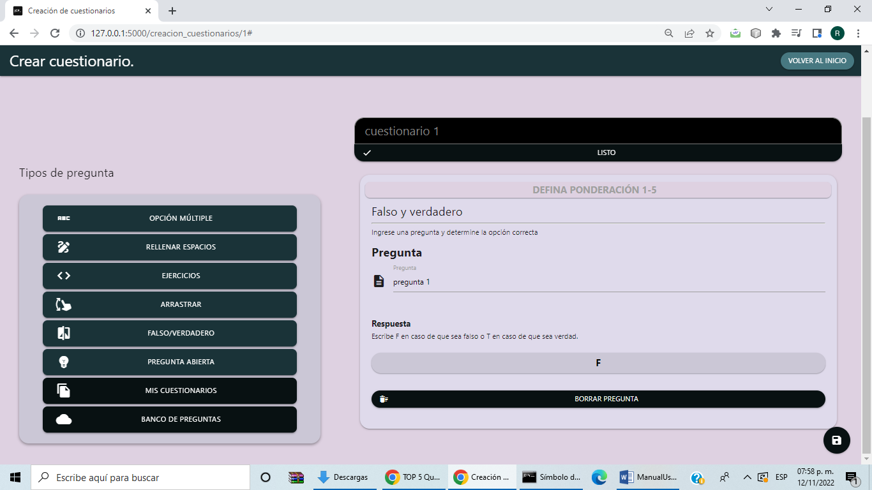

Para guardar los cambios se presiona el botón en la esquina derecha inferior en forma de disquete



Después de dar la opción de guardar aparece una pantalla flotante donde se podrá continuar con el guardado del cuestionario en la aplicación y también se le da la oportunidad de guardar el cuestionario en formato json.

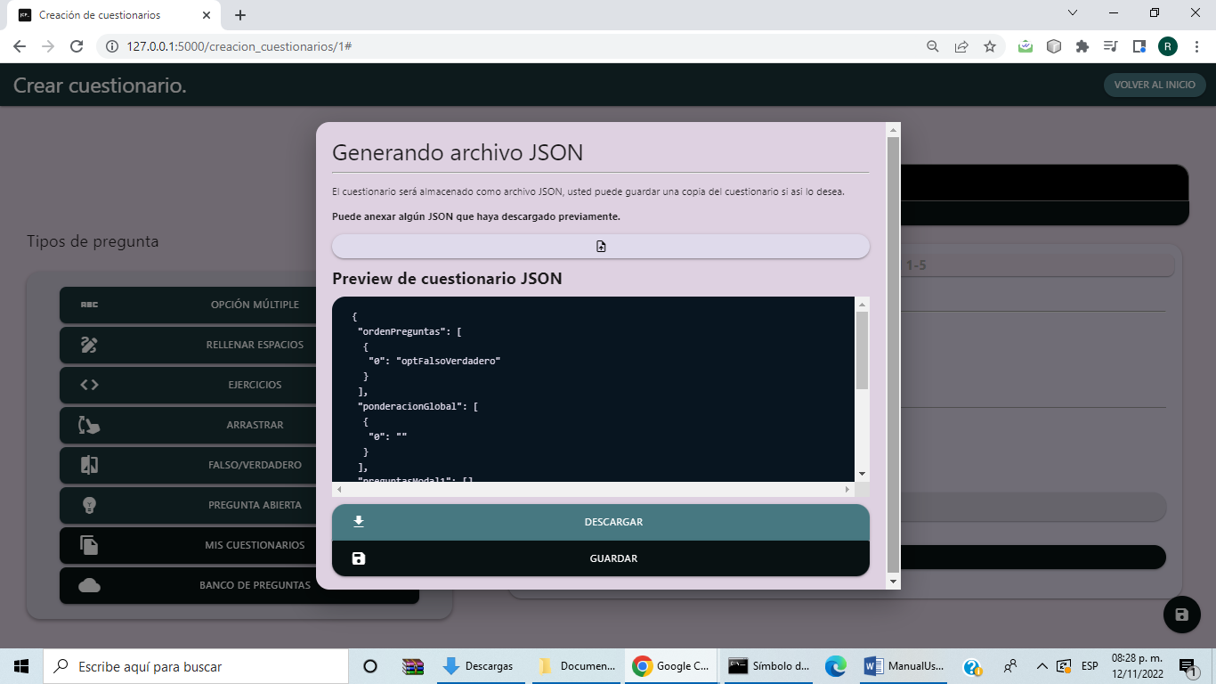

Luego se le permite editar características de como el alumno puede realizar el cuestionario. Puedo cambiar el tiempo y fecha límite de ejecución del cuestionario, puede cambiar el tiempo de duración del cuestionario, el número de intentos, tipo del cuestionario, el lenguaje de programación de enfoque de este, temas y grupos

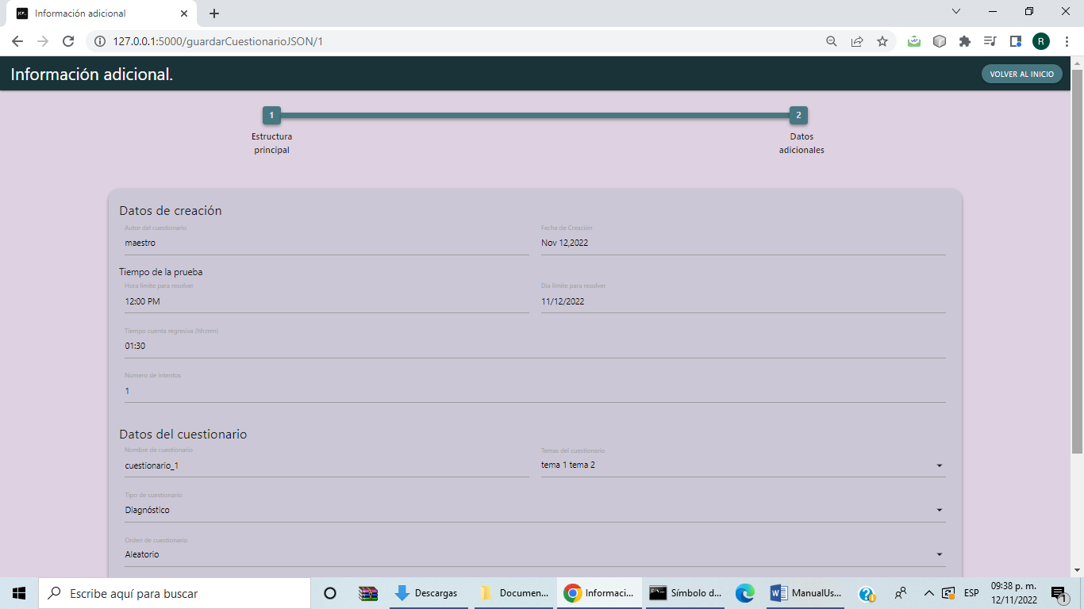

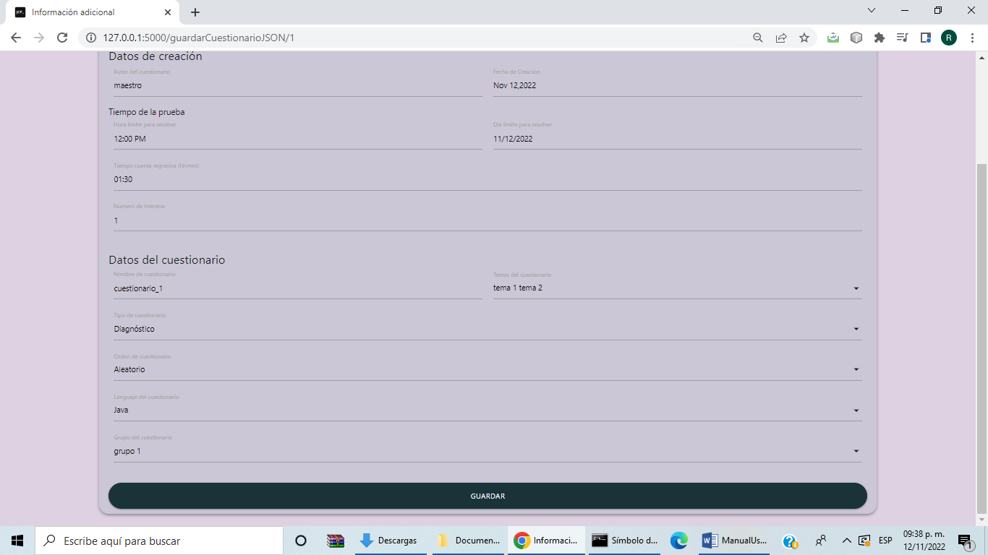

**Editar cuestionarios**

Para editar un cuestionario en el panel de gestión de cuestionarios en una de los cuestionarios se da en botón de lápiz





Después de esto se le desplegara una pantalla donde se podrá cambiar el tiempo y fecha límite de ejecución del cuestionario, puede cambiar el tiempo de duración del cuestionario, el número de intentos, tipo del cuestionario, el lenguaje de programación de enfoque de este, temas y grupos

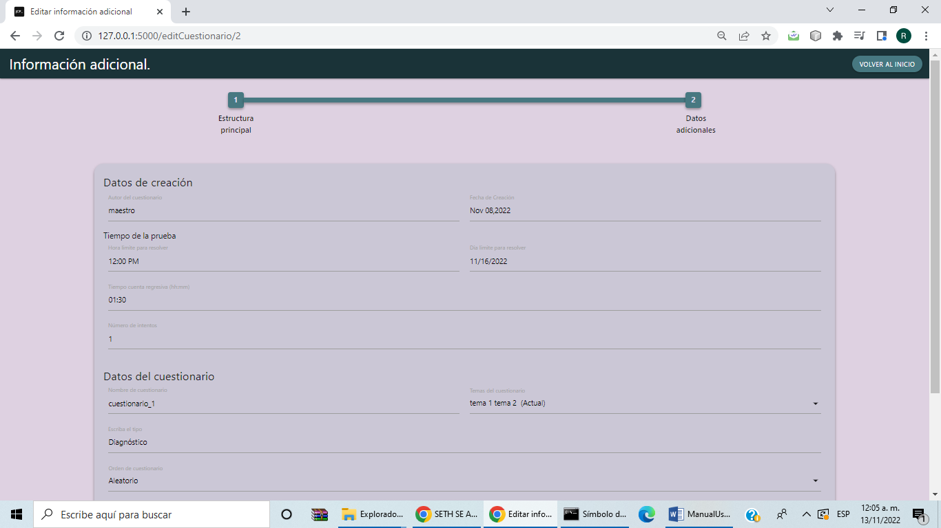

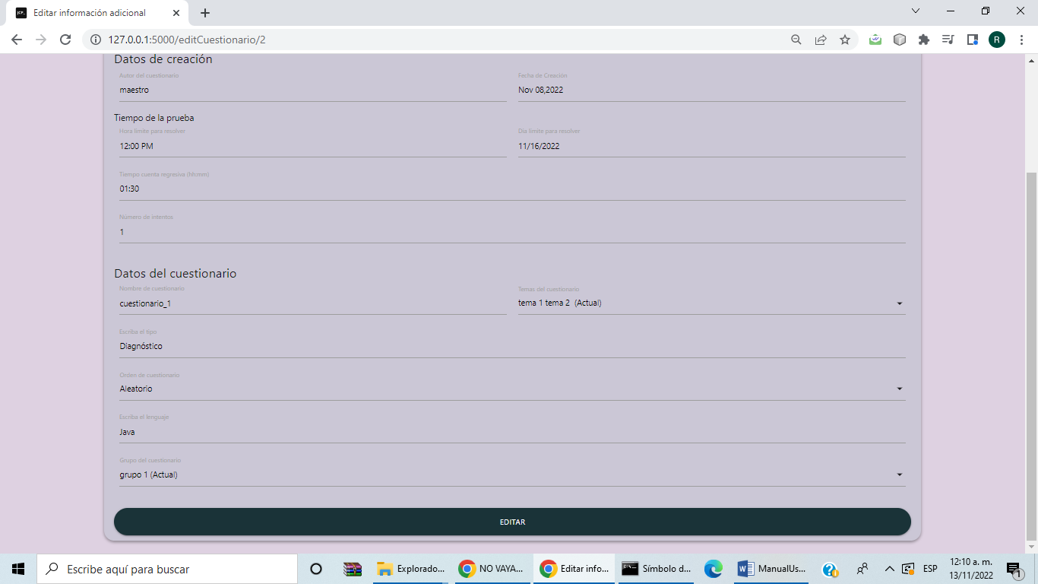

**Revisar cuestionarios pendientes**

Para revisar cuestionario se va al panel de cuestionarios en el panel izquierdo se le da la opción de revisar cuestionario



Esta llevara a la sección donde se pueden ver los cuestionarios hechos por alumnos y que tienen preguntas que no pueden ser calificadas automáticamente

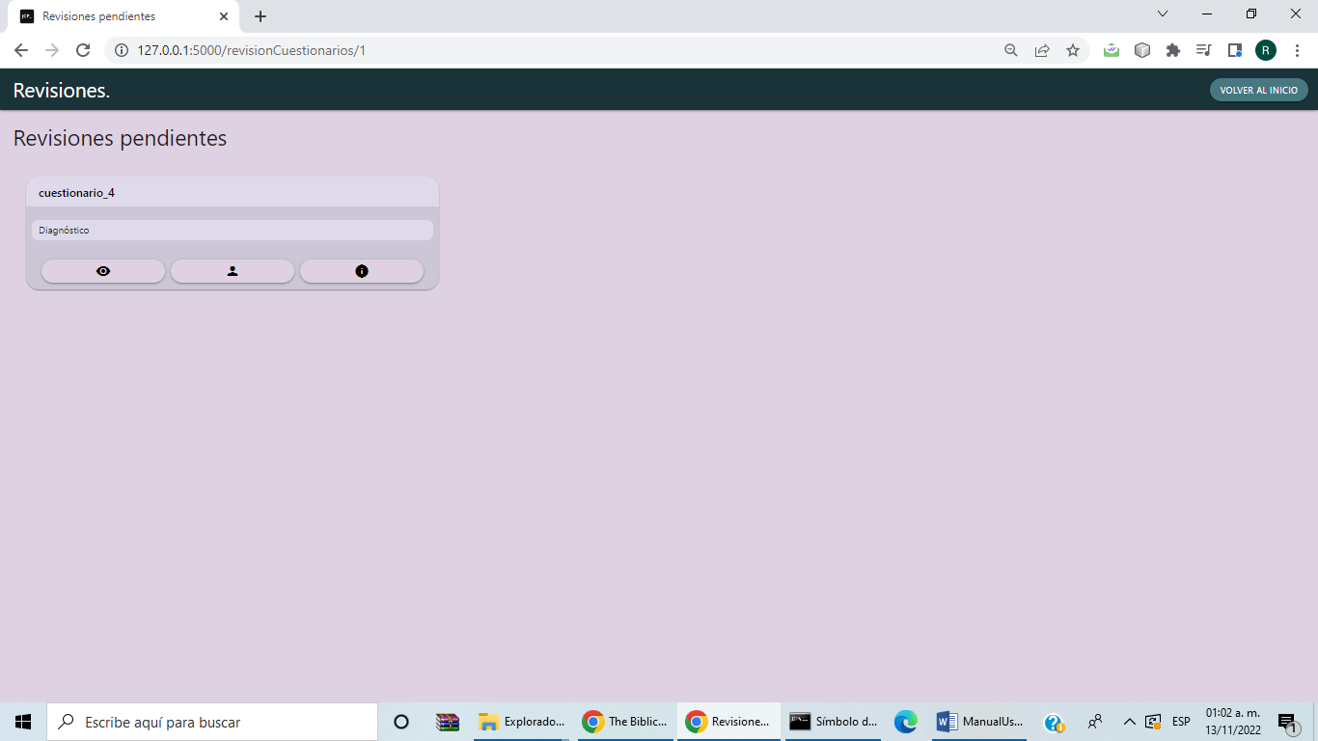

Estos cuestionarios se tienen tres opciones:

* La de revisar el cuestionario y sus respuestas (imagen del ojo)
* La de ver información del estudiante que las hizo (imagen de la persona)
* La de ver datos generales del cuestionario (imagen del circulo con la i)



Si se da la opción de revisar un cuestionario en particular se mostrará las preguntas pendientes del cuestionario realizado.

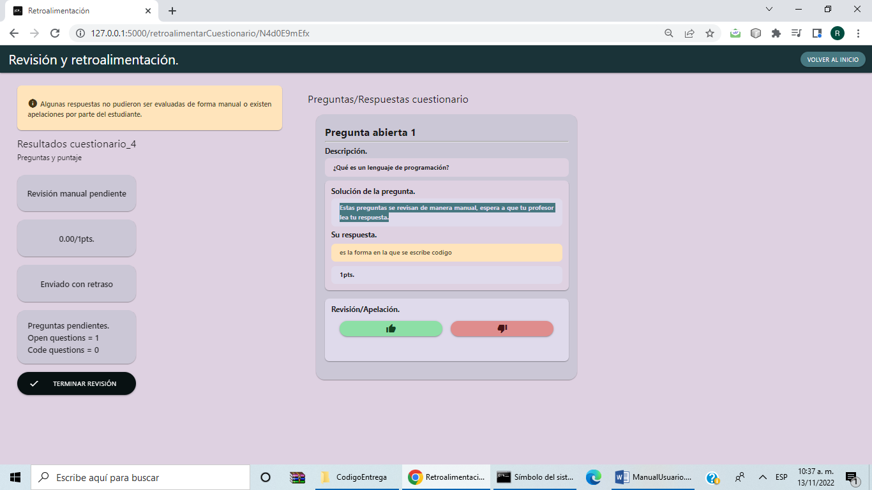

En la parte izquierda aparece los datos de si el cuestionario fue realizado en tiempo, puntaje y preguntas pendientes. Debajo de esta está el botón para terminar la revisión



En la parte central estarán las preguntas mostrando el puntaje, la oración de la pregunta, la respuesta del alumno, la respuesta del docente y abajo si la toma como bien o mal.



**Gestión de estadísticas**

Para la sección de gestión de estadísticas se ve una parte informativa de los datos que se manejan en la aplicación divididos en tres sectores en específico siendo los grupos, cuestionarios y alumnos de un docente.

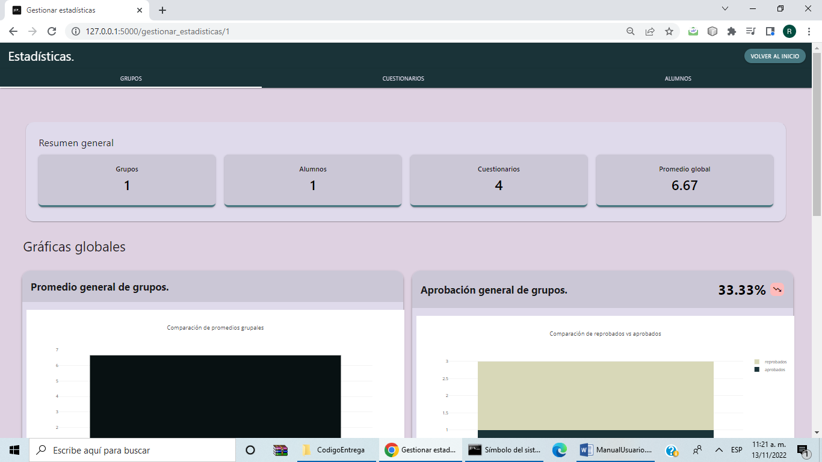

En la parte superior esta un resumen general con el número de grupos, alumnos, cuestionarios del docente y promedio de sus alumnos



En la sección de grupos se le pondrá de manera gráfica el promedio de los grupos y proporción de aprobación contra reprobados. Estos datos se pueden representar de tres diferentes formas las cuales son en grafica de barras, de pastel y de líneas.

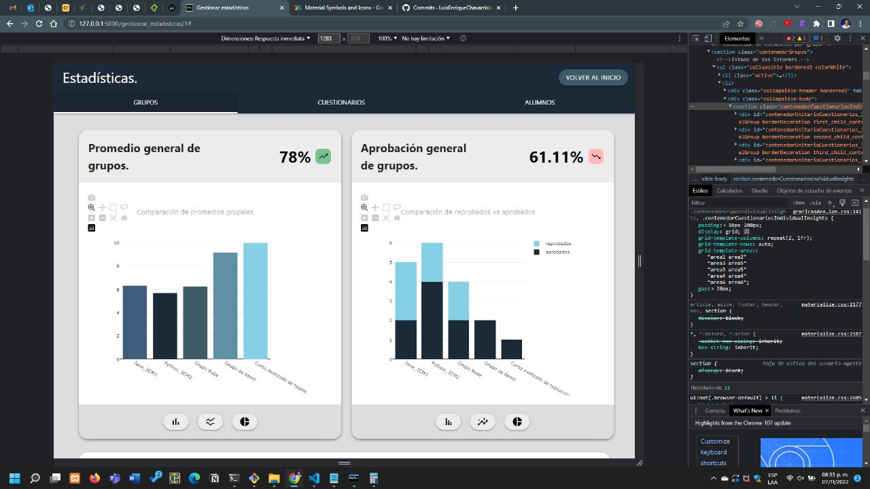

En la parte debajo hay más datos generales con respecto a los grupos que el docente maneja

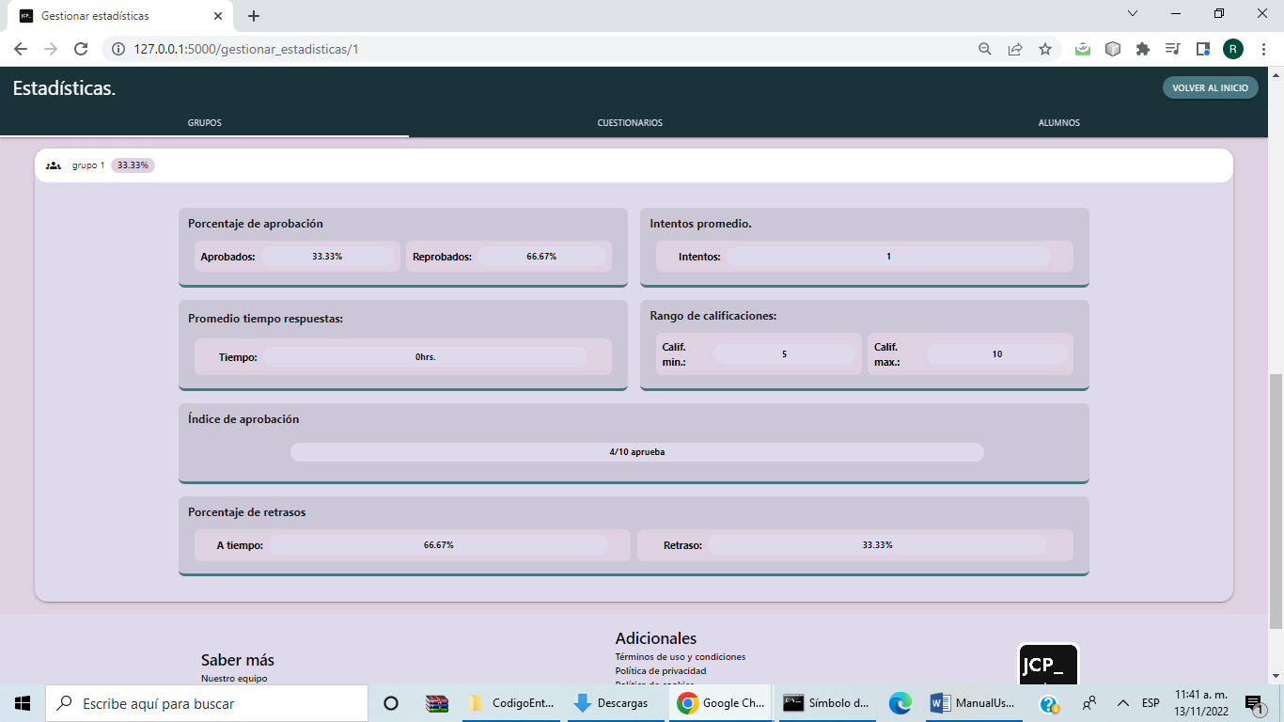

Para la sección de cuestionarios se les da información con respecto al grado de aciertos y errores que se tienen en promedio de los cuestionarios

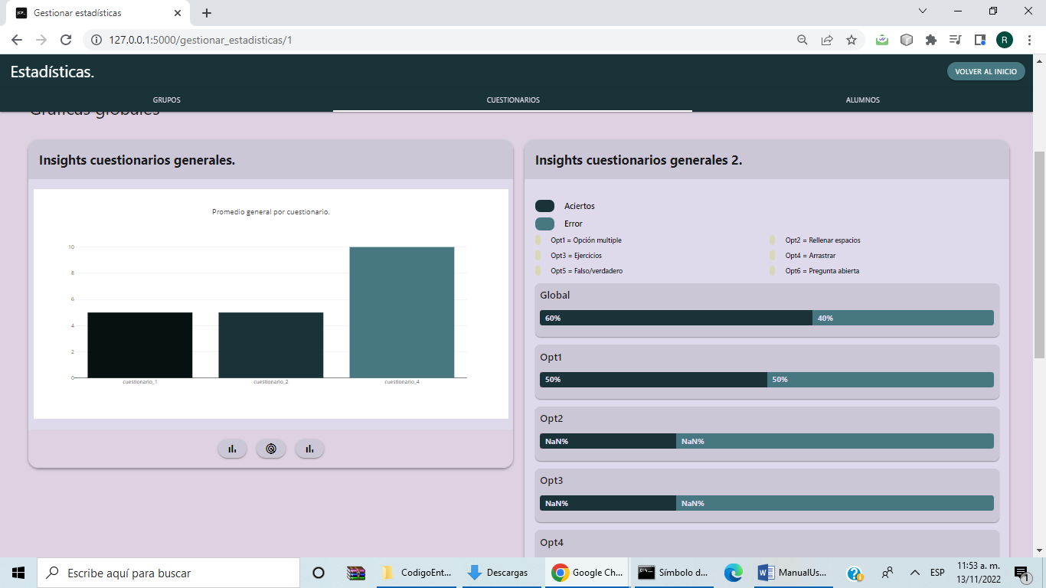

Debajo de estas graficas se muestran los cuestionarios creados junto con el promedio general de este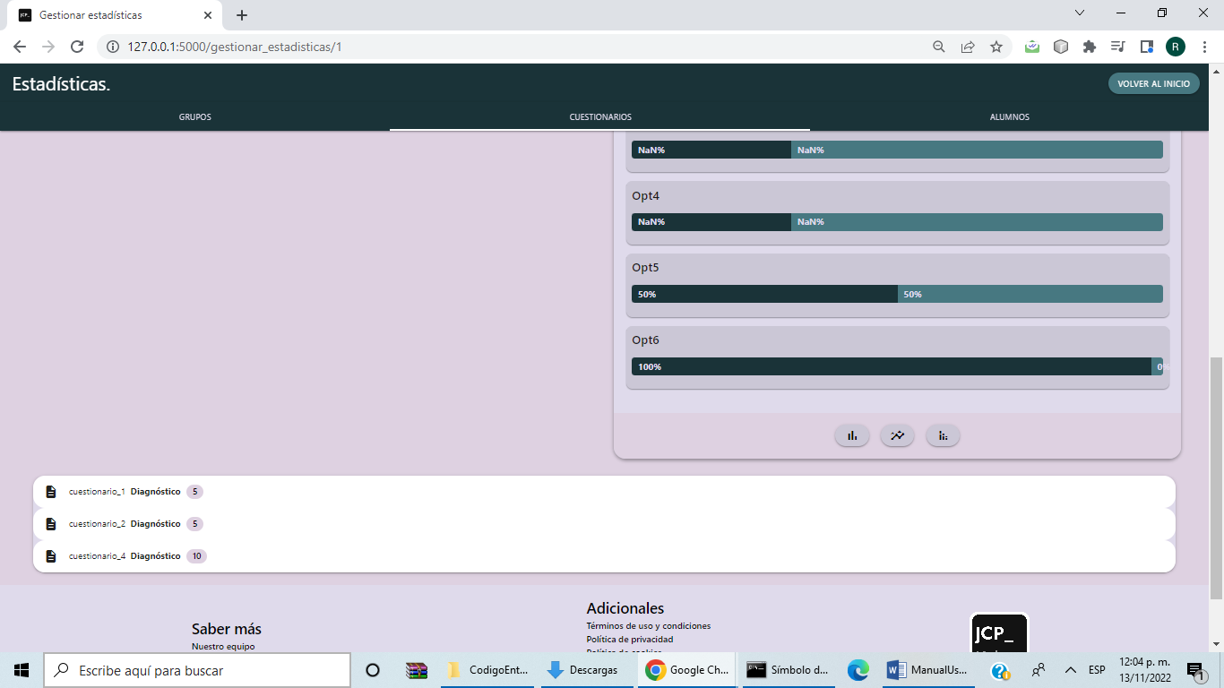

Al presionar uno de estos se le da información más específica sobre el cuestionario

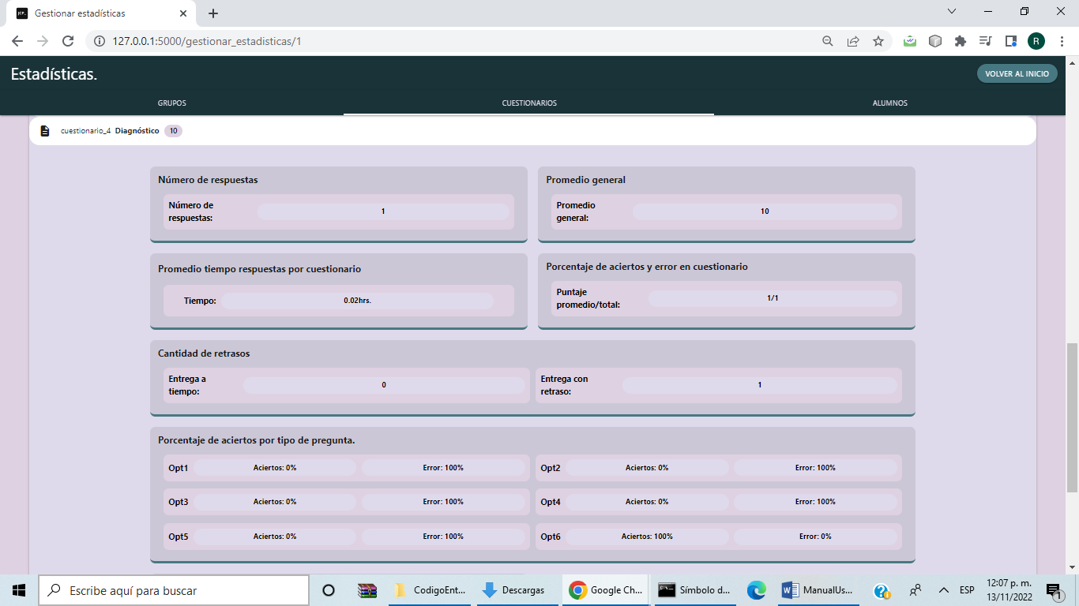

Finalmente esta la sección de alumnos donde se muestra los estudiantes en los diferentes grupos y la retroalimentación de estos

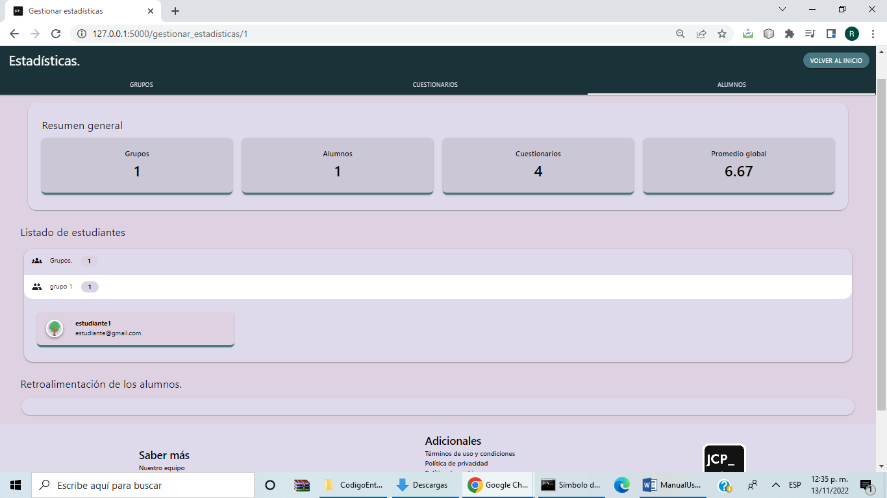

**Página principal de estudiantes**

Al ingresar como un alumno se tendrá como primera pantalla que se muestra abajo, en esta se tendrá dos opciones la de revisar los grupos de los alumnos y ver los resultados de sus cuestionarios. Debajo de esto viene una barra donde el alumno podrá ingresar el código de ingreso de estos a un grupo. En la parte superior derecha se dan opciones más relacionadas con acciones generales del usuario como puede ser la configuración de la cuenta, ayuda con respecto a dudas del sistema y cerrar la sesión. Debajo en la parte derecha esta un botón de notificaciones con el símbolo de una campana

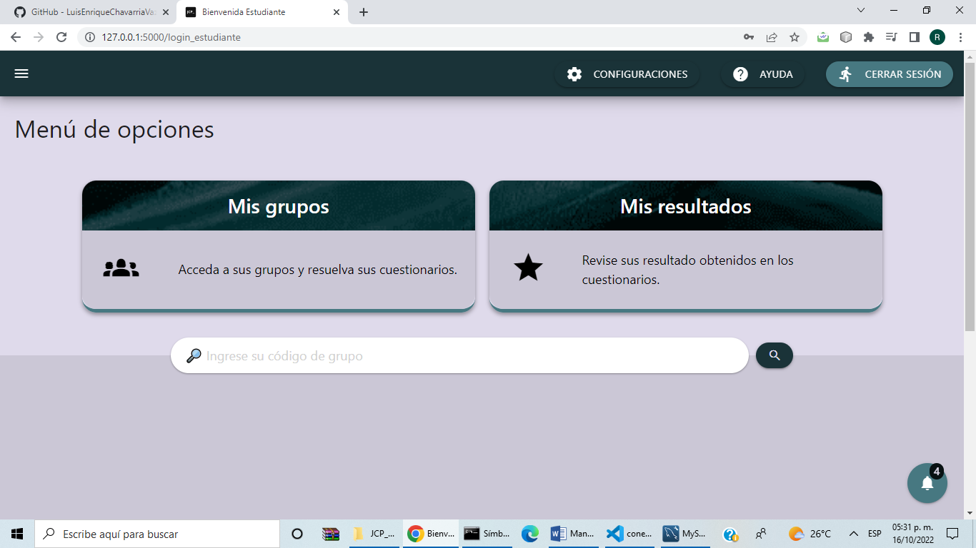

**Barra lateral de alumnos**

Esta es una barra de acciones que se accede presionando en la barra superior en la esquina superior izquierda con la imagen comúnmente conocida como menú de hamburguesa (las tres barras en posición horizontal). Esta barra muestra información básica del usuario como son el tipo de cuenta o usuario, nombre de usuario, correo electrónico e imagen de cuenta. Dentro de esta barra están las opciones de ver los grupos y consultar los resultados de los cuestionarios del estudiante. Debajo de estas opciones está la posibilidad de seleccionar temas estéticos e información de manejo de datos de la aplicación e información legal.

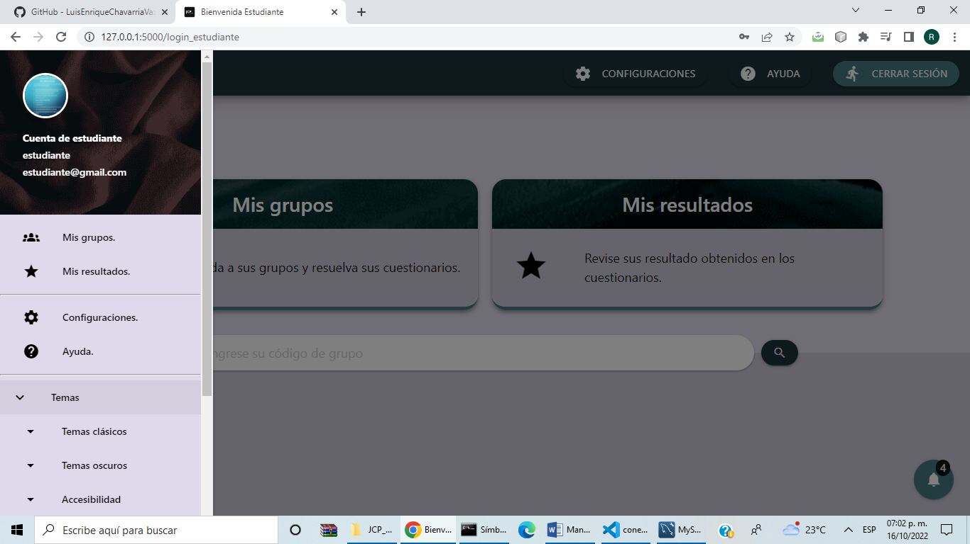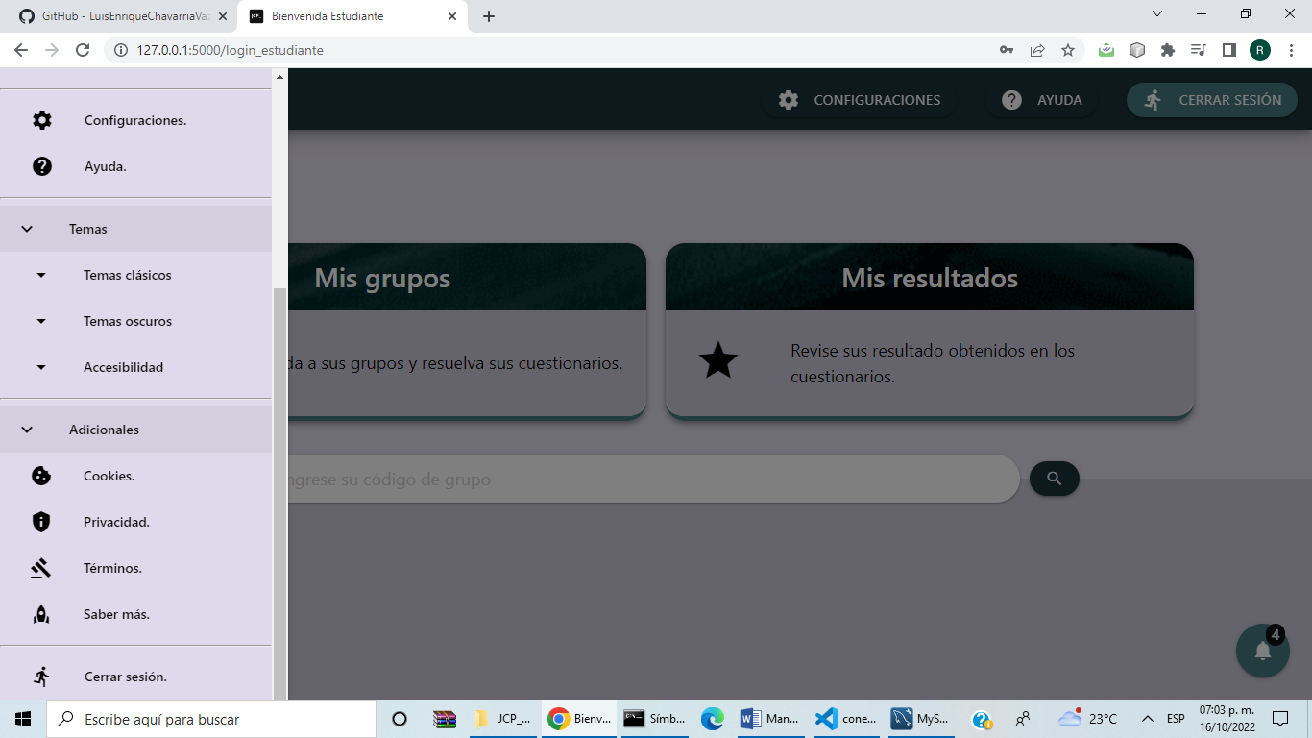

**Grupos de los alumnos**

Al presionar en el menú principal de los estudiantes se muestra la pantalla de abajo donde está un buscador con el puede filtrar los grupos que existen para su enfoque. También se pode debajo los grupos que existen

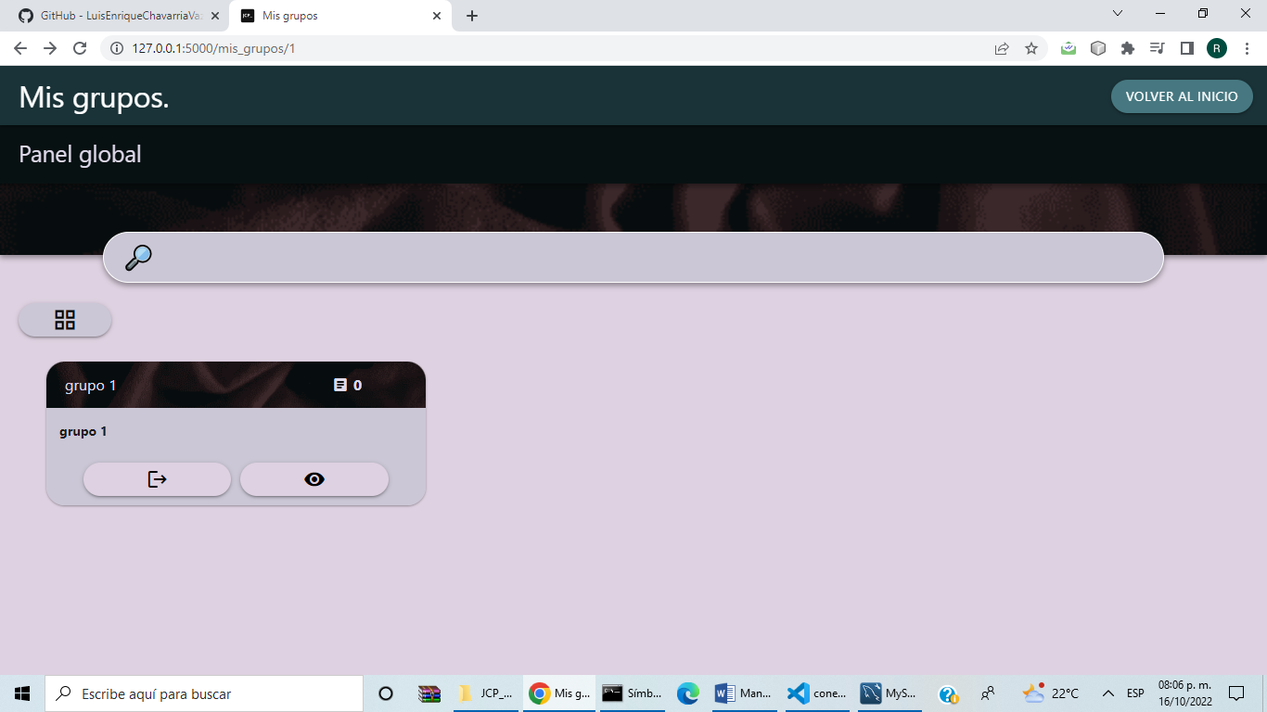

En la bandeja principal se podrán ver los grupos del estudiante y con el botón de la izquierda se puede cambiar la forma en la que se ven los grupos Para ver los grupos de manera resumida (imagen derecha) se presiona el botón con cuadros (imagen izquierda)

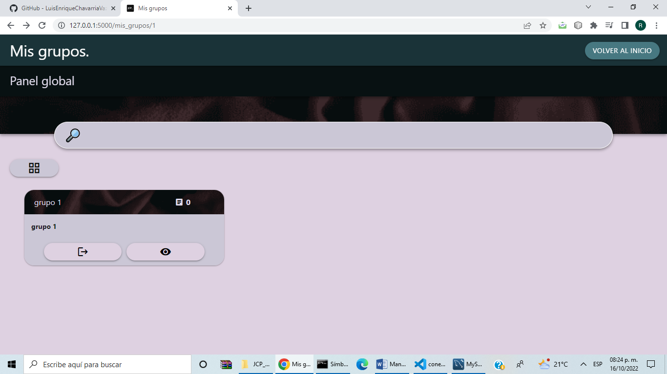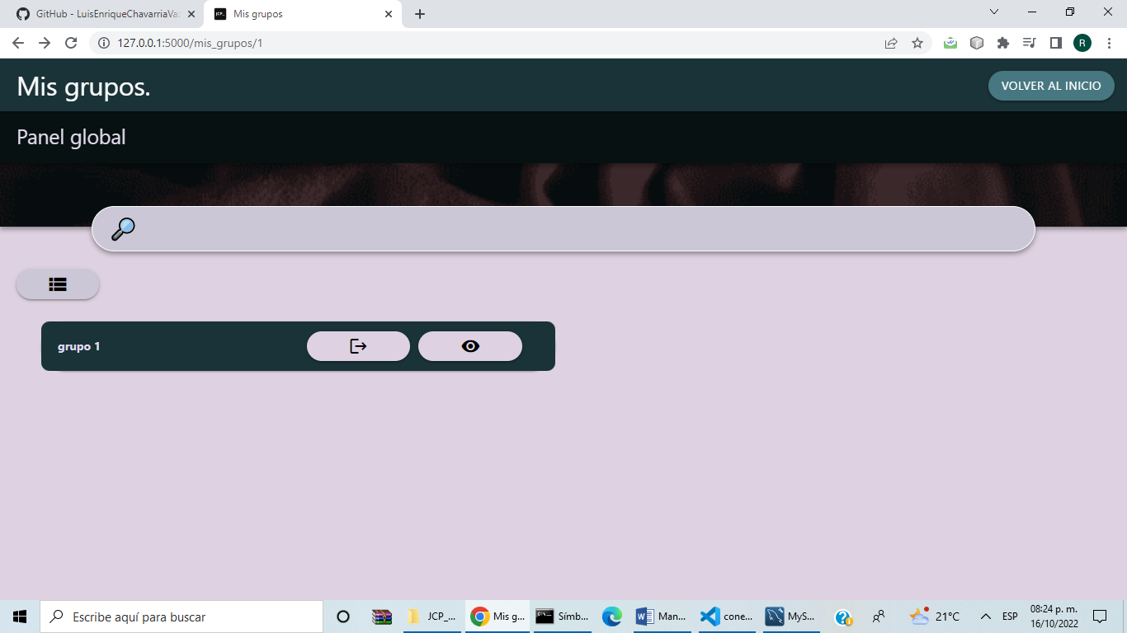

La acción anterior hara que el boton izquierdo superior de la bandeja principal se cambie (imagen izquierda de abajo) y para ver los grupos de su manera original (imagen derecho de abajo) se presiona el botón de nuevo

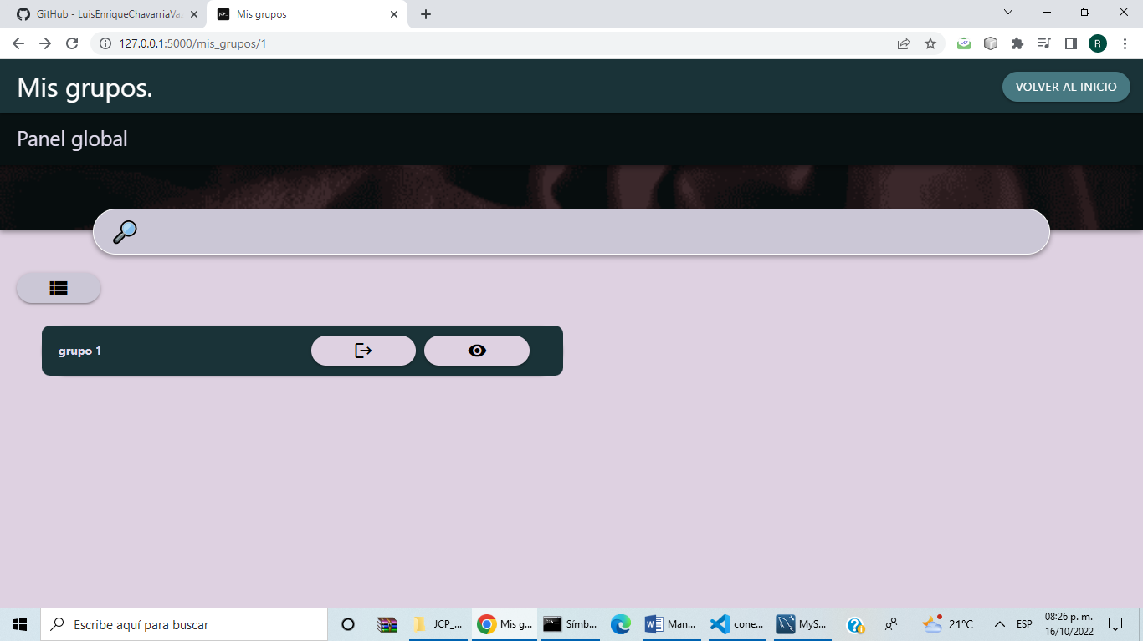

En la forma original se puede ver los cuestionarios de ese grupo en la parte superior derecha. En la parte superior izquierda está el título del grupo. En la parte inferior están dos opciones:

* La de salir del grupo (La imagen de la puerta)
* El de ver el grupo (El de la imagen del ojo)

**Ver grupo como alumno**

Al presionar un grupo en específico se traslada a la siguiente pantalla donde le dan datos generales del grupo al que pertenece como cuestionarios y alumnos

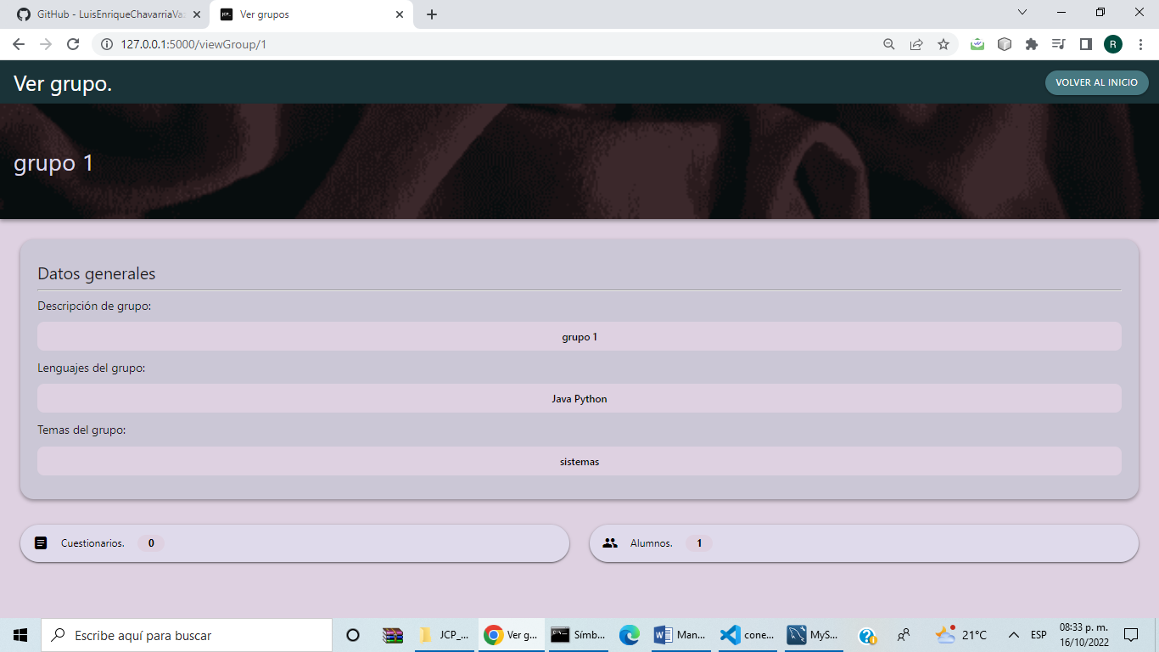

En la sección de abajo si presiona en los campos de cuestionarios o alumnos se mostrará los cuestionarios y alumnos del docente

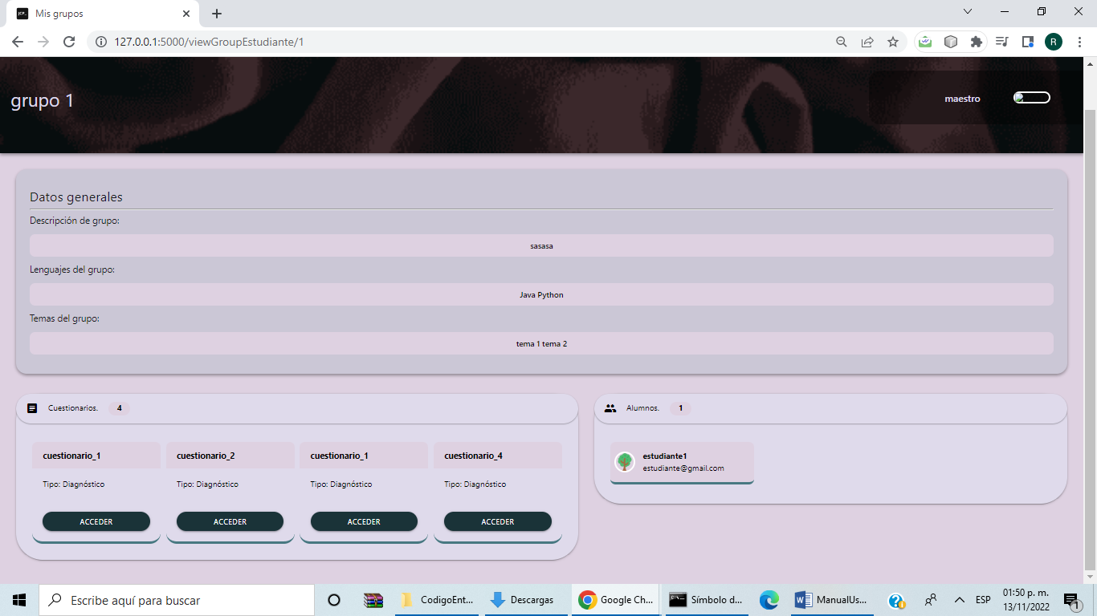

**Contestar cuestionarios**

Para contestar un cuestionario se va al panel / página principal del alumno y seleccionar la opción de grupos



Después se selecciona el grupo al que el cuestionario a realizar pertenece



Después se selecciona en la sección de cuestionarios y dar en acceder al cuestionario a realizar

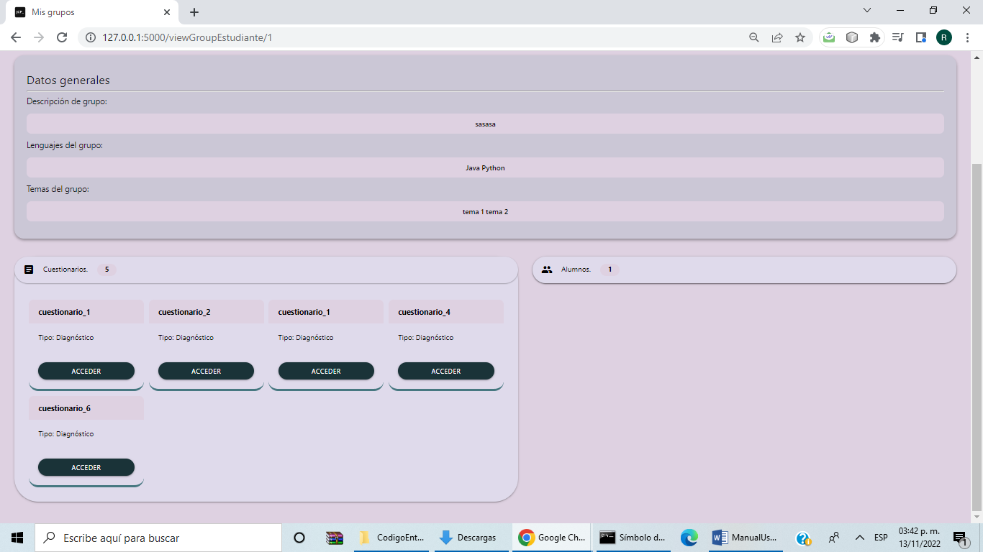

Después se mostrará información general del cuestionario como:

* Docente que creo el cuestionario
* Grupo
* Lenguaje de programación de que se trata
* Tiempo y Fecha limite
* Temas
* Numero de intentos

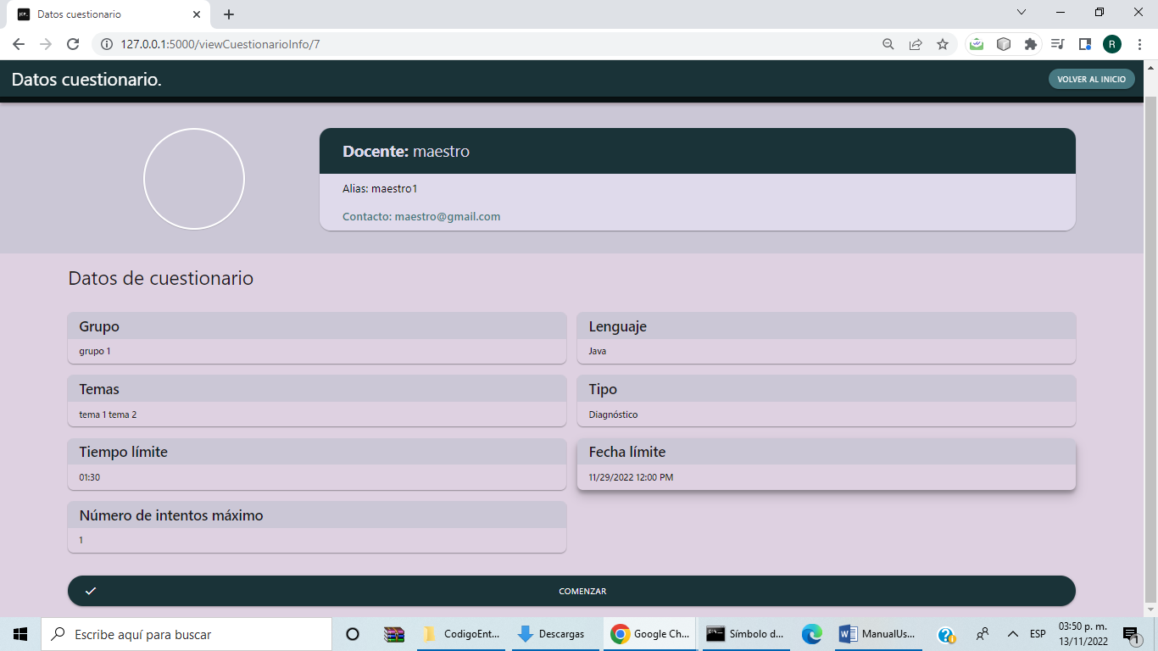

Cuando se le da comenzar se avisa al alumno que va comenzar el cuestionario y este le tiene que dar comenzar en la pantalla emergente

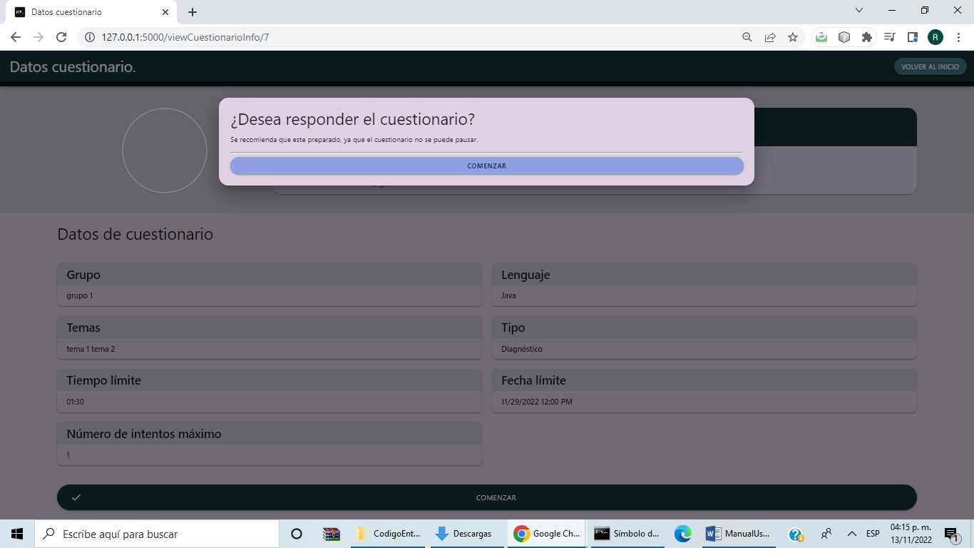

Se le presenta entonces el cuestionario a realizar, en la parte izquierda se puede ver los datos del cuestionario como el número de preguntas, tiempo, intento y caducidad mientras a la derecha están las preguntas

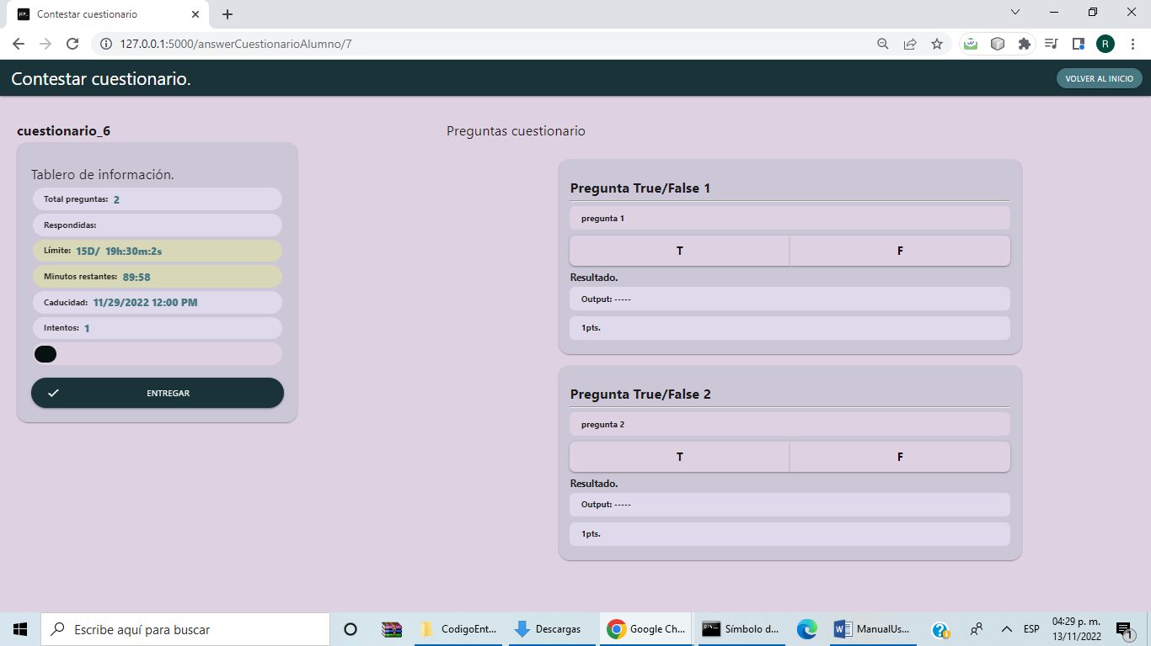

Al dar finalizar el cuestionario se le advierte al usuario que está entregando el cuestionario y para terminar se le debe dar en enviar

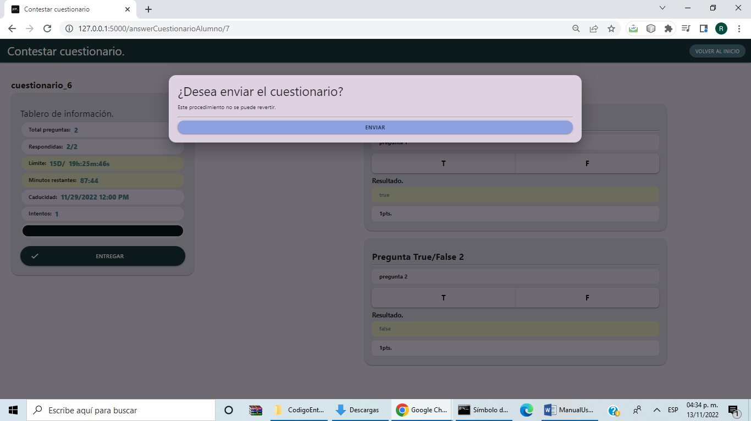

Luego se le da los resultados obtenidos de las preguntas que se pueden evaluar automáticamente

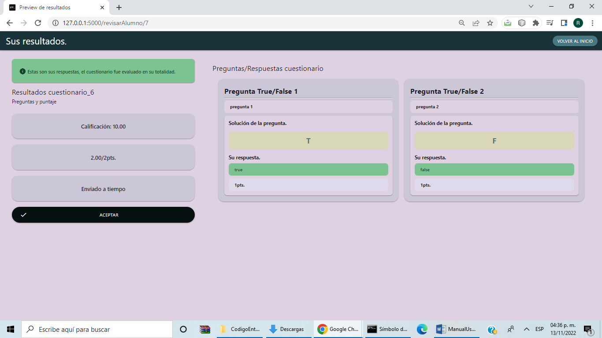

Finalmente le avisa que ya termino y que puede continuar

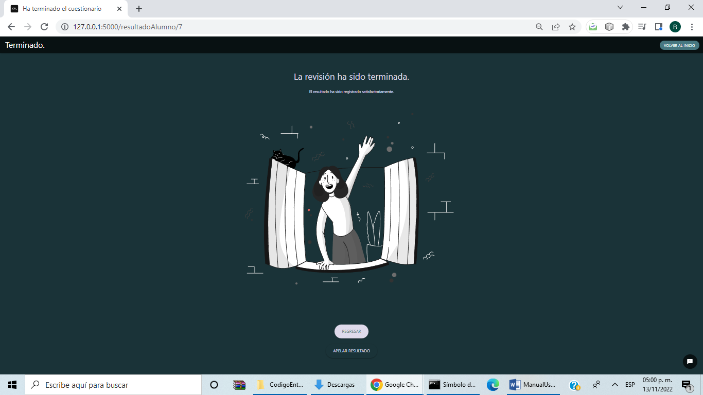

**Descargar resultados**

Para descargar los resultados de un cuestionario se va al panel / página principal del alumno y seleccionar la opción de resultados



Luego se le desplegara a el usuario todos los cuestionarios ya resueltos y podrá descargar en formato pdf el resultado de estos oprimiendo en el cuestionario seleccionado la flecha para abajo

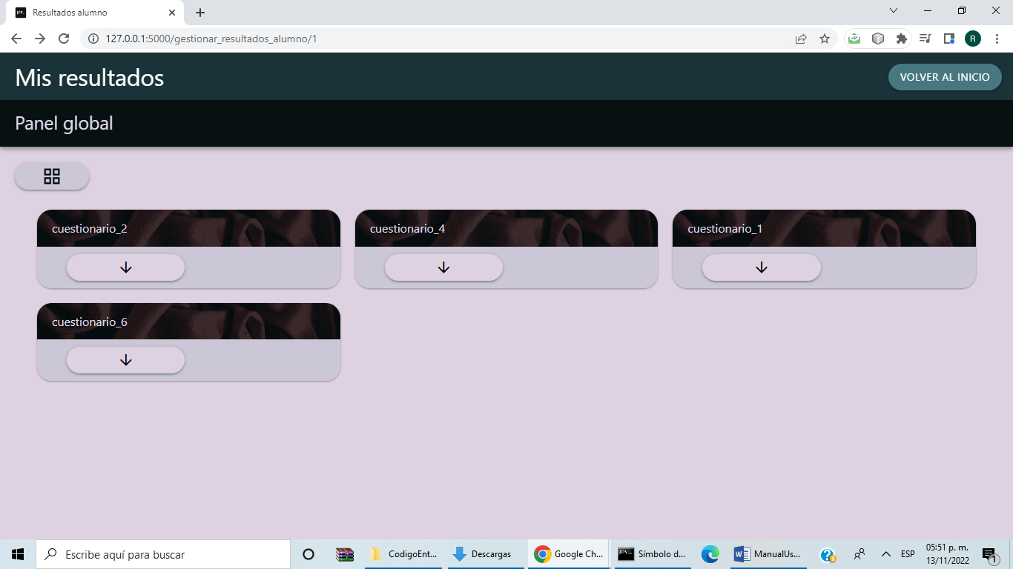

**Notificaciones**

Las notificaciones se consultan en todas las secciones dentro de la aplicación con el símbolo de la campana

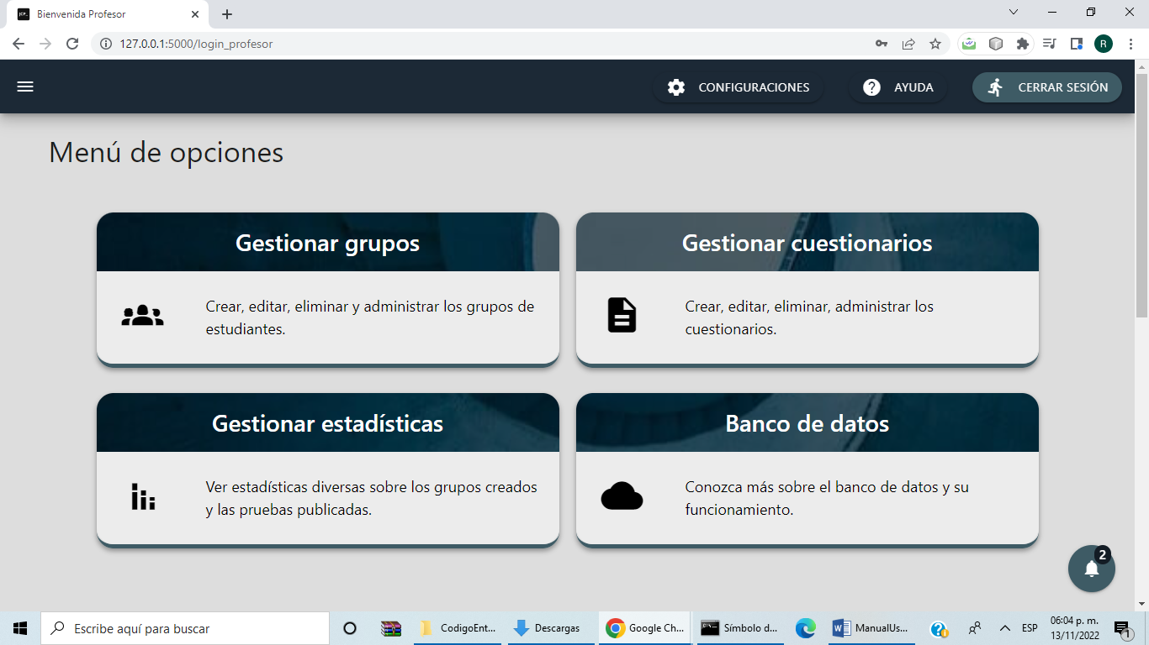

Después de presionar el botón de la campana en la parte inferior sale una pestaña emergente, donde como en su nombre lo dice da las notificaciones al usuario en las que este podrá tomarlas como recibidas (símbolo de la paloma), o rechazadas (símbolo de la cruz)

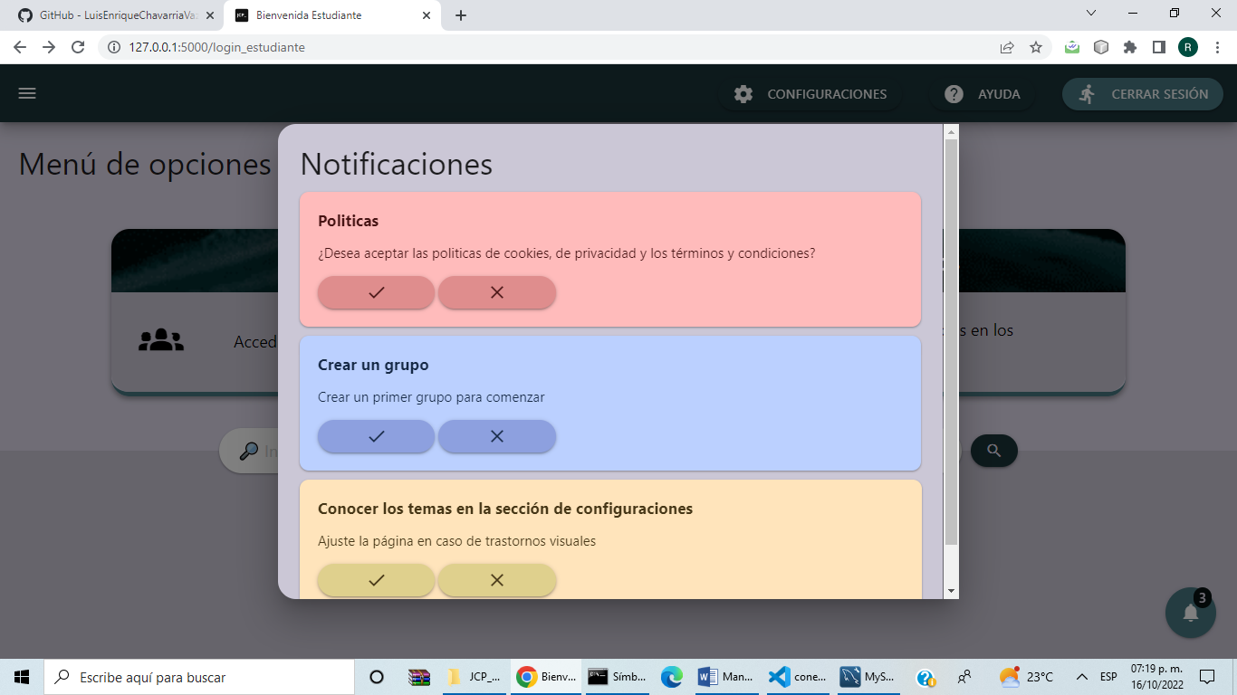

**Cambiar configuraciones**

En el panel / página principal de los docentes o alumnos se le da en la parte superior derecha la opción de configuraciones

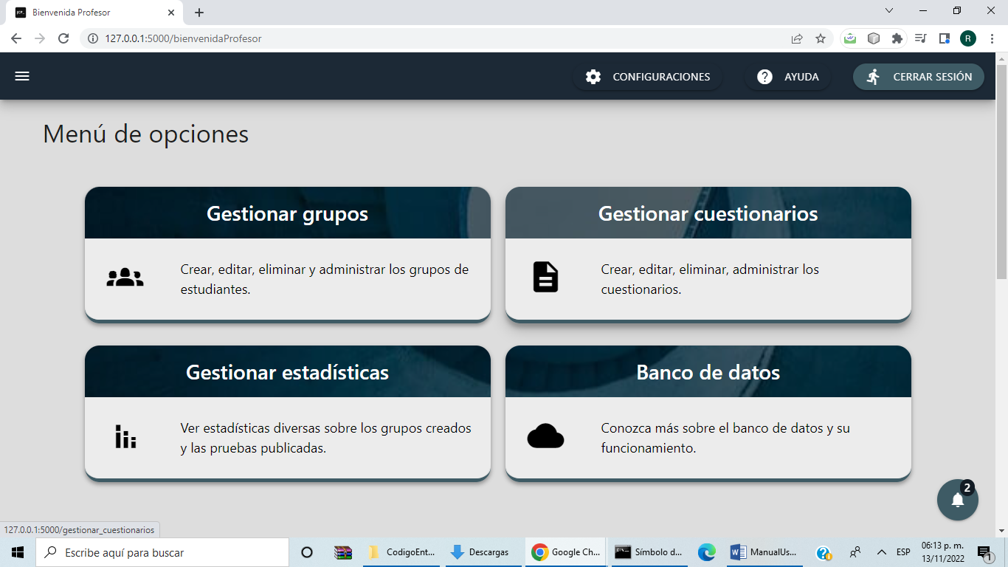

Luego se da aparece en la pantalla las secciones de los elementos que se pueden configurar y para verlos se tiene que presionar elementos

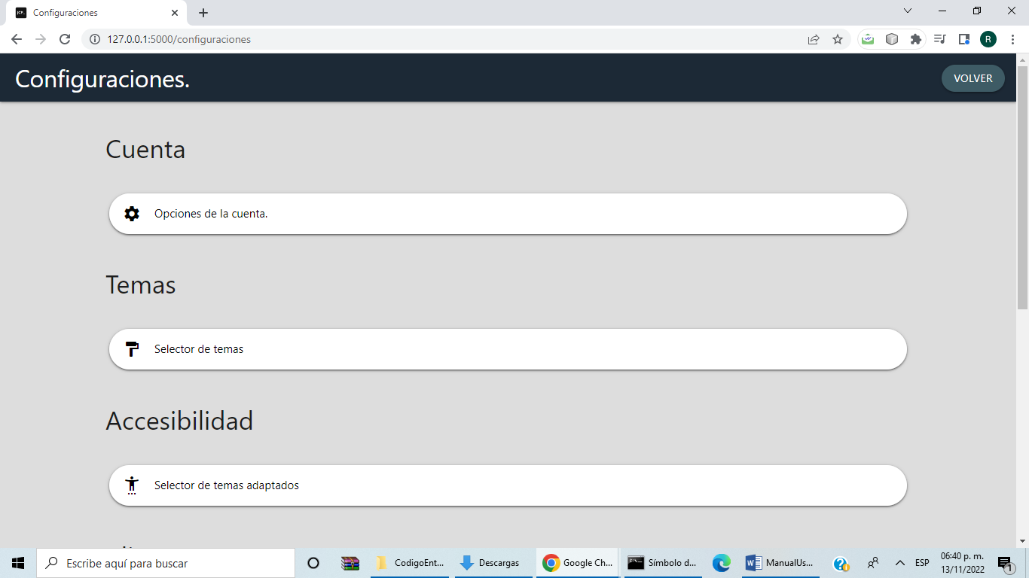



Se puede cambiar acciones de la cuenta

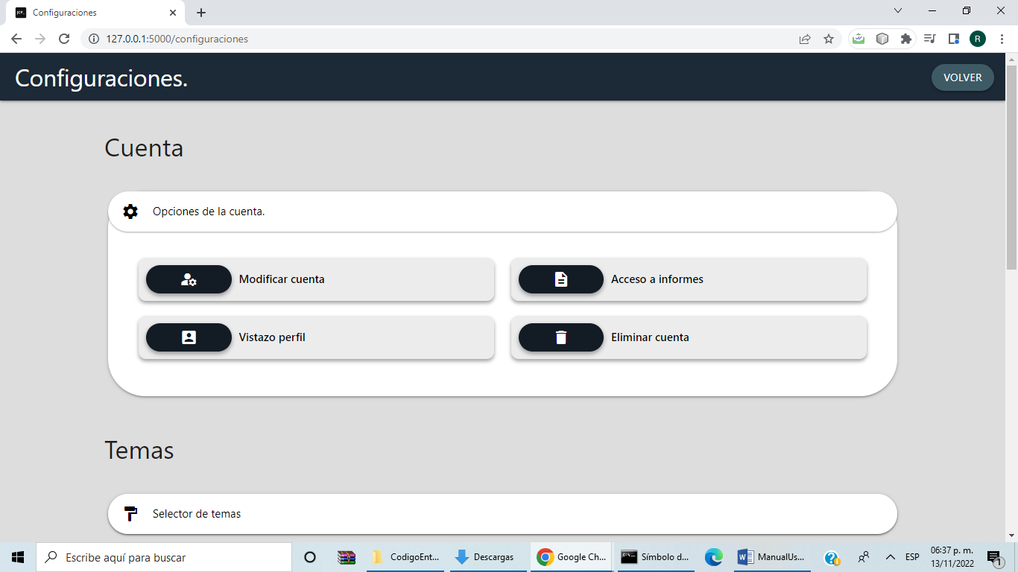

Se puede cambiar los temas

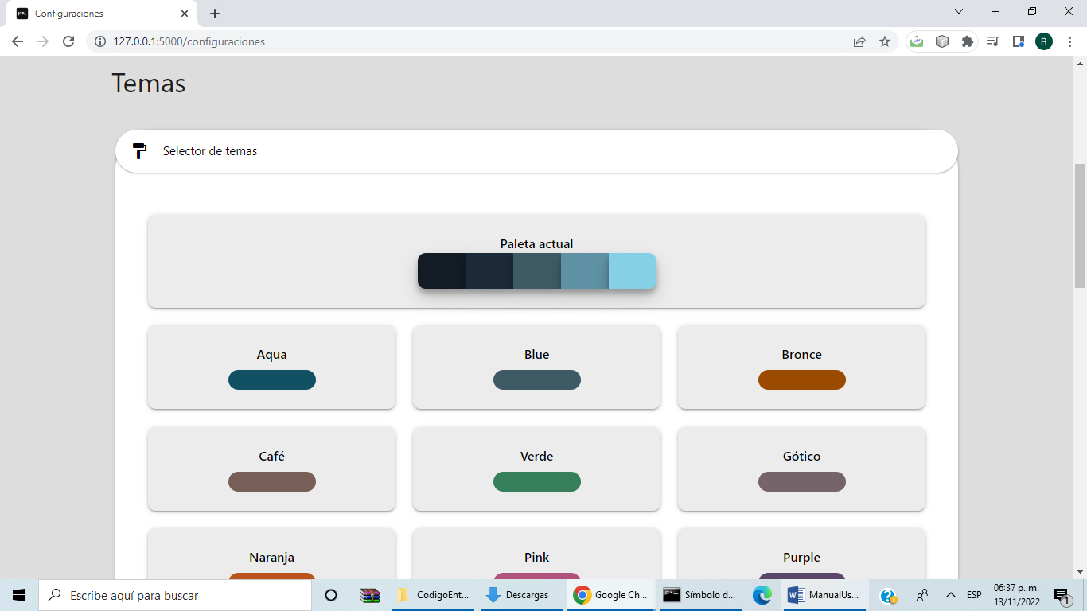

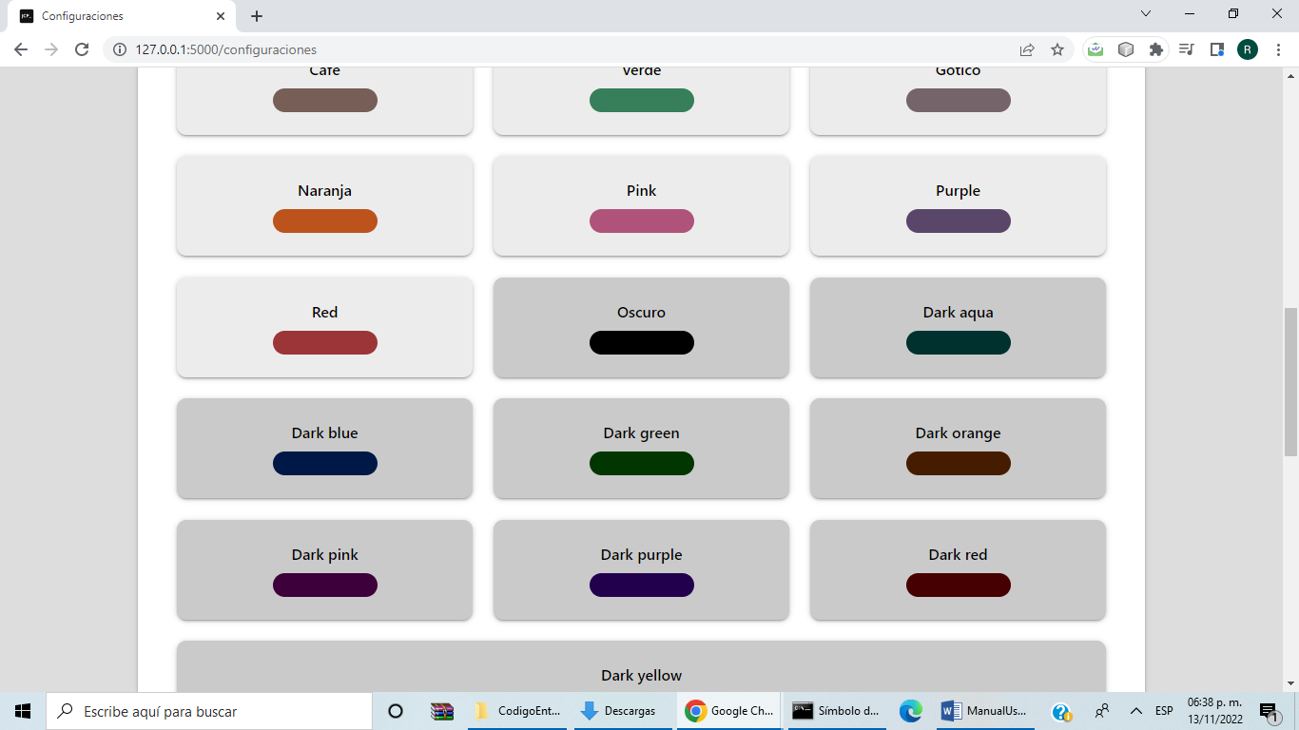

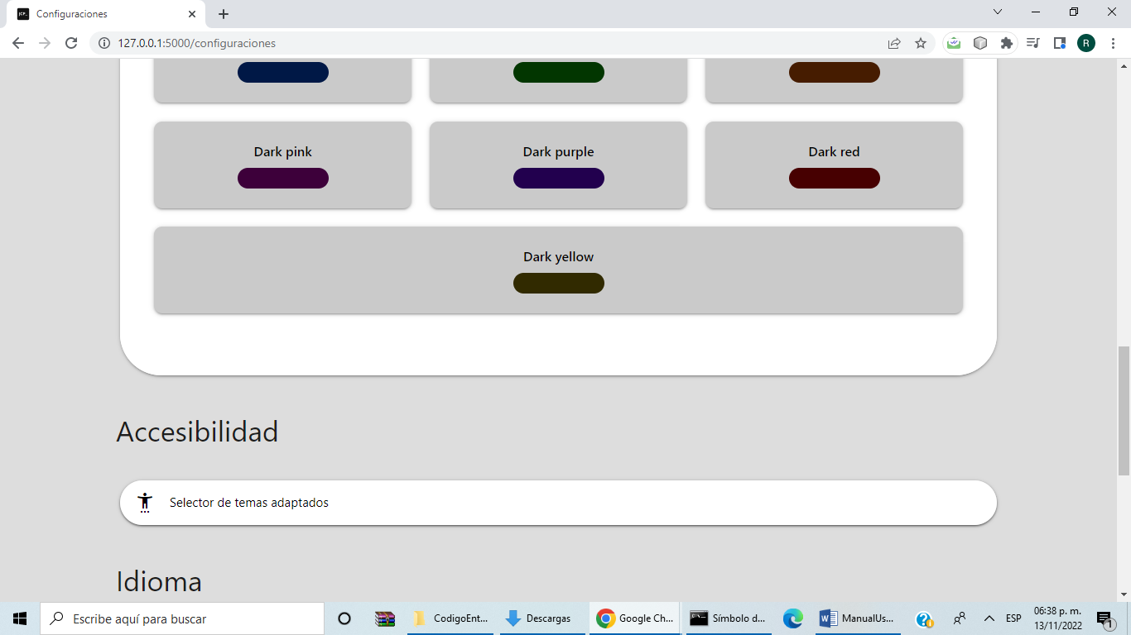

Se puede acceder a los temas enfocados en gente con discapacidades visuales

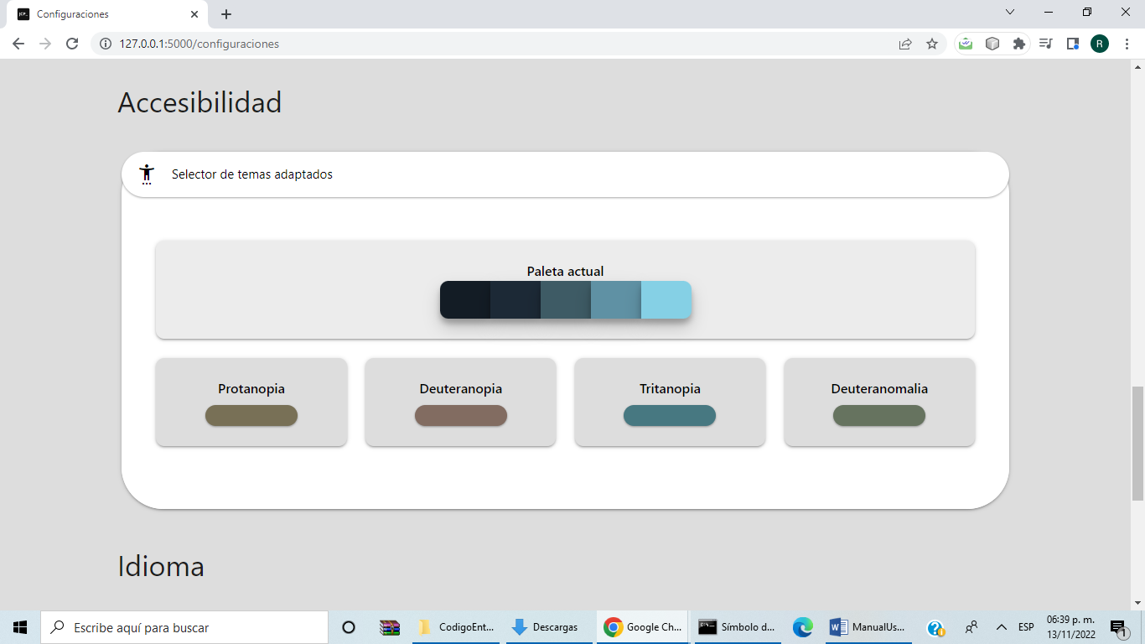

Se puede cambiar idiomas

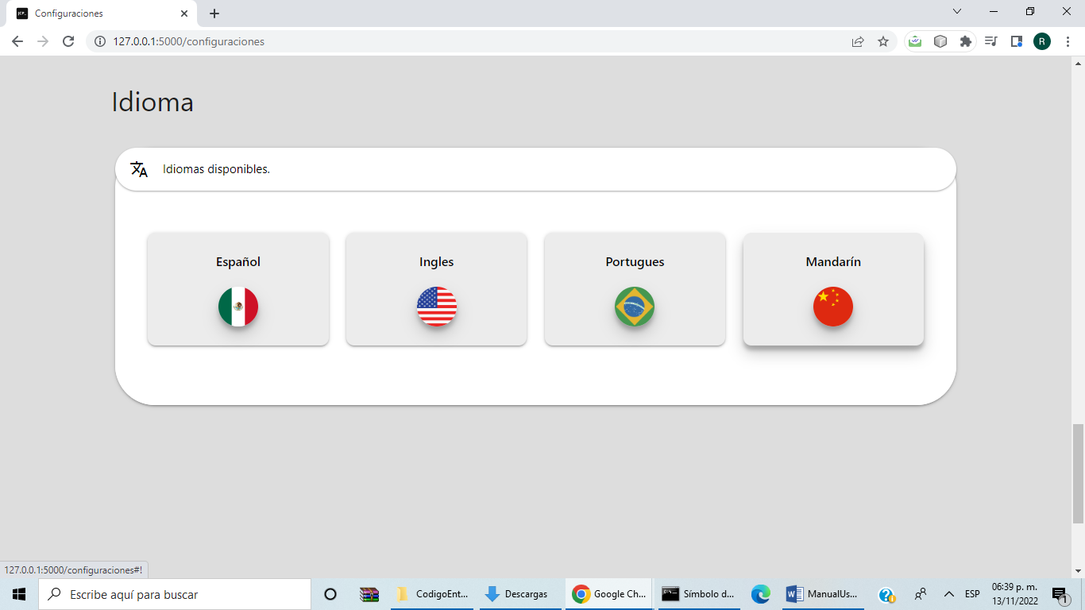

**Sección de ayuda**

En el panel / página principal de los docentes o alumnos se le da en la parte superior derecha la opción de ayuda



Después da la sección de ver ayuda

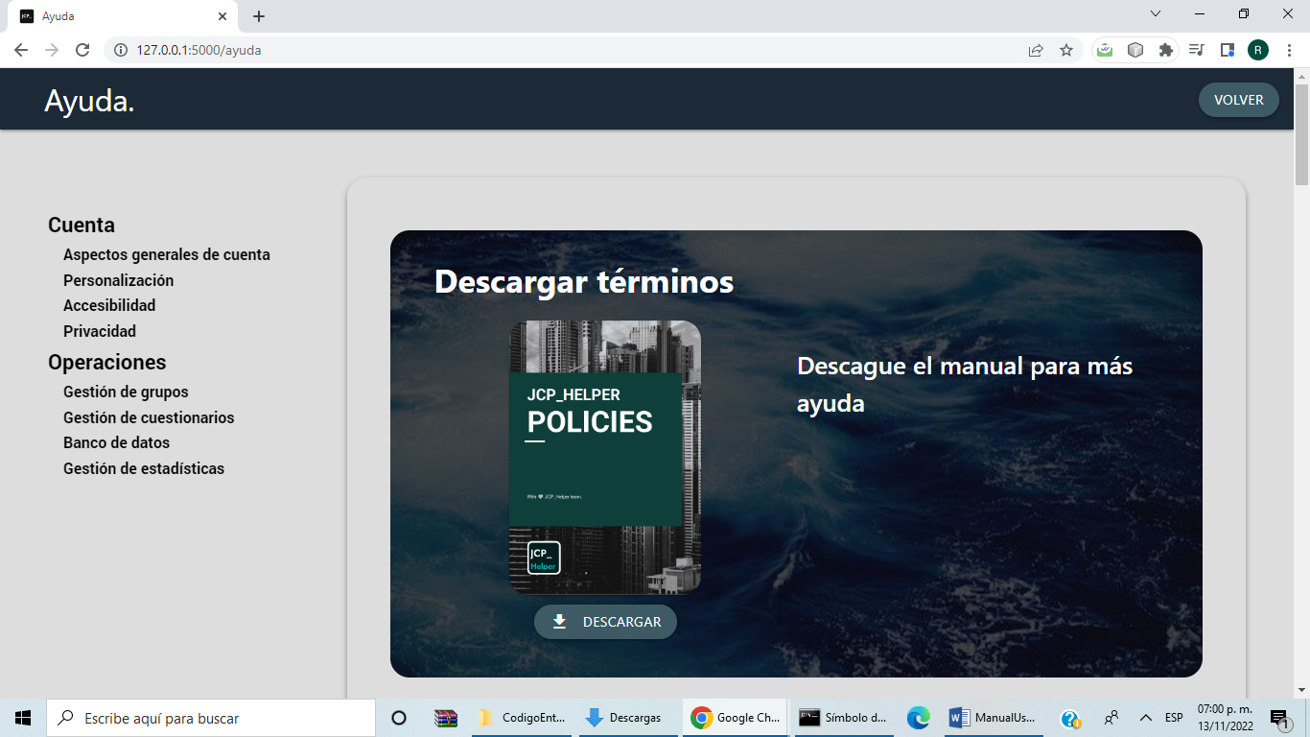

# **Patrón de fondo Descripción generada automáticamenteEnglish.**

# **Manual de usuario**

# **Bandera de Brasil - Wikipedia, la enciclopedia librePortuguês.**

# **Política de privacidade**

# **Bandera China - Banco de fotos e imágenes de stock - iStock中文.**

# **隐私政策**